

Gestión integral de la producción avícola: normatividad, bienestar animal y buenas prácticas

Breve descripción:
El componente fortalece competencias para aplicar principios técnicos, sanitarios y normativos en la producción de huevos. El aprendiz estudiará bienestar animal, bioseguridad y sanidad avícola según las Resoluciones ICA 3651 de 2014 y 067449 de 2020, promoviendo Buenas Prácticas Avícolas, certificación, trazabilidad y sostenibilidad ética alineada con el Ministerio de Agricultura y la WOAH.

Noviembre 2025
Tabla de contenido
Introducción 5
1. Bienestar animal en aves de postura: sistemas 6
1.1. Evaluación técnica del bienestar animal 6
1.2. Principios del bienestar animal en aves de postura 11
2. Las cinco libertades y los cinco dominios del bienestar animal en aves de postura 18
2.1. Aplicación práctica por libertad y sistema de producción 18
2.2. Los cinco dominios del bienestar animal 22
2.3. Diferencia entre los principios del bienestar animal y las cinco libertades en aves de postura 25
3. La sintiencia animal 29
3.1. Evidencia científica en aves de postura 29
3.2. Implicaciones éticas y productivas 30
3.3. Marco legal de la sintiencia en Colombia 31
3.4. Sintiencia aplicada a los sistemas de producción 32
4. Normativa colombiana sobre bienestar animal en aves de postura 33
4.1. Principales normas nacionales aplicables 33
4.2. Indicadores técnicos ICA para aves de postura 34
4.3. Aplicación normativa según el sistema de producción 35
4.4. Armonización internacional 36
5. Sanidad avícola en aves de postura 38
5.1. Elementos fundamentales de la sanidad en aves de postura 39
5.2. Base normativa en Colombia 40
5.3. Importancia de la sanidad en la producción de huevo 41
5.4. Plan sanitario integral para aves de postura en Colombia 42
6. Certificación de granja avícola biosegura de postura 50
6.1. Bioseguridad en granjas avícolas de postura 53
6.2. Objetivos fundamentales de la bioseguridad 53
6.3. Niveles de aplicación en la bioseguridad avícola 53
6.4. Relación con la certificación ICA 54
7. Certificación de comercialización de productos avícolas en aves de postura 68
7.1. Requisitos para la certificación 68
7.2. Procedimiento para la certificación 70
7.3. Inocuidad alimentaria en la comercialización de huevos 71
7.4. Protocolos técnicos exigidos 72
7.5. Normatividad aplicable en Colombia 73
7.6. Beneficios de la certificación 75
8. Auditoría de granjas avícolas de postura 76
8.1. Tipos de auditoría 76
8.2. Propósito de la auditoría avícola 77
8.3. Procedimiento general de auditoría 78
8.4. Resultados y clasificación 79
8.5. Indicadores más evaluados durante la auditoría 79
8.6. Resultados esperados de la auditoría 80
8.7. Marco normativo de referencia 81
Síntesis 84
Material complementario 85
Glosario 86
Referencias bibliográficas 88
Créditos 91

Introducción
El componente Gestión integral de la producción avícola: normatividad, bienestar animal y buenas prácticas forma parte del curso Implementación de Buenas Prácticas de Bioseguridad y Bienestar Animal en Producción Avícola de Postura. Su propósito es desarrollar competencias que permitan aplicar criterios técnicos, sanitarios y normativos en la producción de huevos, garantizando su calidad e inocuidad.
Durante el proceso formativo, el aprendiz estudiará los fundamentos del bienestar animal, la bioseguridad y la sanidad avícola, aplicando las Buenas Prácticas Avícolas (BPA) conforme a las Resoluciones ICA 3651 de 2014 y 067449 de 2020. Se abordarán metodologías de evaluación del bienestar animal mediante los indicadores MBA, MBR y MBG, además de los planes sanitarios, los procedimientos de auditoría y las certificaciones requeridas para la producción responsable.
Este componente impulsa una visión de la avicultura centrada en la sostenibilidad, la ética y la trazabilidad. Asimismo, promueve el cumplimiento de los lineamientos establecidos por el Ministerio de Agricultura y Desarrollo Rural y la Organización Mundial de Sanidad Animal (WOAH), fortaleciendo la competitividad y el compromiso ambiental del sector avícola colombiano.

Bienestar animal en aves de postura: sistemas
El bienestar animal se define como el estado físico y mental óptimo de un animal en relación con las condiciones ambientales y de manejo en las que vive. En el caso de las gallinas ponedoras, este bienestar implica que las aves mantengan su salud, confort, nutrición adecuada, libertad de movimiento y la posibilidad de expresar comportamientos naturales, estando además libres de miedo, dolor o estrés prolongado.
Este concepto va más allá de la mera productividad o supervivencia: implica que las aves experimenten una vida de calidad, con estímulos positivos y mínimas restricciones. En la producción avícola moderna, la relación entre bienestar y productividad es directa: aves sanas y sin estrés presentan mejor conversión alimenticia, mayor persistencia de postura, mejor calidad de cáscara y menor mortalidad.
Según la Organización Mundial de Sanidad Animal (WOAH, 2023), el bienestar se evalúa con base en cinco dominios: nutrición, ambiente físico, salud, comportamiento y estado mental. Este enfoque permite valorar no solo la ausencia de sufrimiento, sino también la presencia de estados positivos como el confort y la satisfacción.

Evaluación técnica del bienestar animal
La evaluación del bienestar debe considerar tanto indicadores productivos como observaciones directas del estado de las aves y de su entorno. El Instituto Colombiano Agropecuario (ICA) establece tres tipos de medidas adaptadas a cada sistema productivo:

Medidas Basadas en el Animal (MBA)
Observan directamente a las aves:
- Condición corporal.
- Hueso de la quilla.
- Pododermatitis.
- Daños en plumaje y piel.
- Jadeo y respiración.
- Conductas anormales.

Medidas Basadas en los Recursos (MBR)
Evalúan el ambiente físico:
- Aire y ventilación.
- Estado de equipos.
- Calidad de la cama.
- Espacio disponible.
- Temperatura e iluminación.

Medidas Basadas en la Gestión (MBG)
Analizan la gestión operativa:
- Protocolos escritos.
- Registros sanitarios.
- Capacitación.
- Planes de vacunación y bioseguridad.
- Estrategias para reducir el estrés.
Estas tres medidas combinadas permiten una evaluación integral del bienestar, adaptada a las condiciones reales de cada granja.

Metodología nacional del ICA
El ICA desarrolló una metodología oficial para evaluar el bienestar en sistemas de jaula, piso, pastoreo y traspatio. Esta metodología se encuentra detallada en el formato ICA 3-1669 V.1 y clasifica las granjas en cuatro niveles:
- Categorías de evaluación del bienestar animal
Categoría | Porcentaje obtenido | Interpretación técnica
Bajo | 0-59 % | Condiciones inadecuadas; riesgo para el bienestar y la salud.
Medio | 60-79 % | Aceptable, pero con deficiencias estructurales o de manejo.
Alto | 80-89 % | Buen nivel de bienestar; requiere mejoras continuas.
Excelente | ≥90 % | Cumple estándares óptimos de bienestar.
Esta metodología estandariza la evaluación con instrucciones de muestreo, escalas de calificación y tablas específicas, permitiendo comparar de manera objetiva granjas de distinto tamaño y nivel de tecnificación.

Bienestar según el sistema de producción
Cada sistema de alojamiento presenta condiciones particulares que impactan el bienestar de las aves. A continuación, se comparan los principales sistemas:

Sistema en jaulas (tecnificado)
Alta densidad, automatización y control sanitario.

Ventajas:
- Mayor bioseguridad.
- Menor contacto con excretas.
- Registro individualizado.

Desventajas:
- Movilidad restringida.
- Ausencia de estímulos.
- Riesgo de lesiones óseas.

Recomendaciones ICA:
- ≤9 aves/m².
- 18-24 °C.
- Luz regulada y enriquecimiento ambiental.

Sistema en piso (galpón o aviario)
Aves sobre cama de viruta o paja. Permite comportamiento natural.

Ventajas:
- Mayor movilidad.
- Reducción del estrés.
- Mejor plumaje.

Desventajas:
- Riesgo respiratorio.
- Necesidad de limpieza constante.

Indicadores clave:
- Humedad de cama <30 %.
- Amoníaco <20 ppm.
- 7-9 aves/m².
- 1 nido/5-6 gallinas.

Sistema de traspatio
Uso familiar o semi-comercial, baja tecnificación. Alimentación local.

Ventajas:
- Alta libertad de movimiento.
- Bajo estrés.
- Comportamientos naturales completos.

Desventajas:
- Exposición a predadores.
- Infraestructura limitada.

Evaluación ICA:
- 60 % MBA + 40 % MBR.
- Certificables si >80 % (según Resolución ICA 16409 de 2024).

Impacto práctico y productivo
La implementación de estrategias de bienestar animal conlleva beneficios directos:
- Reducción de mortalidad y uso de antibióticos.
- Mejora en la calidad del huevo (cáscara más gruesa, color uniforme).
- Aumento de la persistencia de postura.
- Mejor comportamiento social.
- Acceso a mercados que exigen certificaciones: “huevos libres de jaula”, “bienestar animal certificado”.
El bienestar animal es una herramienta estratégica de sostenibilidad y rentabilidad: reduce el gasto energético de las aves, optimiza la conversión alimenticia y extiende su vida productiva.
El bienestar animal en aves de postura es una condición esencial en cualquier sistema, desde los más tecnificados hasta los familiares. Gracias a la metodología del ICA (Forma 3-1669 V.1), es posible establecer parámetros claros, verificables y adaptados a cada realidad productiva.
Este compromiso responde no solo a normativas internacionales (WOAH) y nacionales (Resolución ICA 16409 de 2024, MADR 253 de 2020), sino también a una tendencia global hacia un consumo responsable donde la producción de huevo se asocia con salud, ética y calidad de vida animal.

Principios del bienestar animal en aves de postura
A continuación, se presenta un video, el cual ofrece una visión integral sobre los principales aspectos técnicos, normativos y operativos de la producción avícola.
- Producción de aves, carne, huevo y bienestar animal.
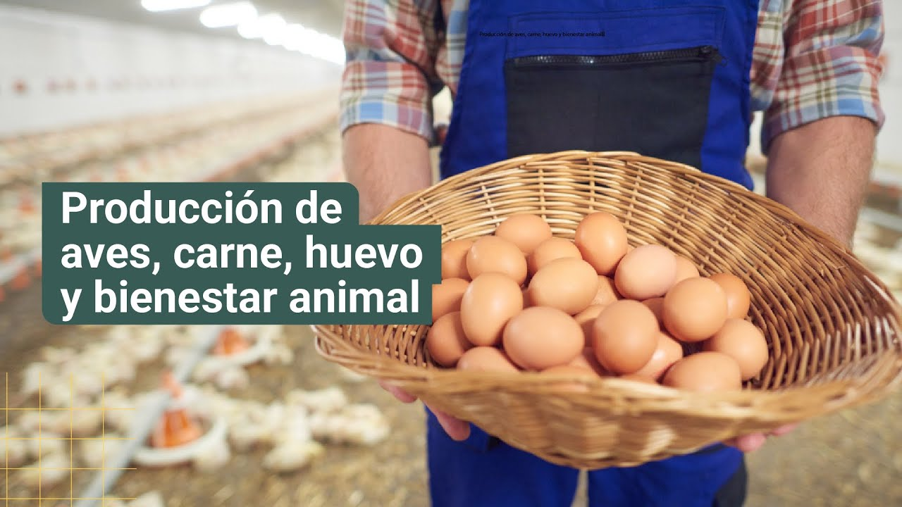
Enlace de reproducción del video
Síntesis del video: Producción de aves, carne, huevo y bienestar animal.
Este video ofrece una introducción completa a la producción pecuaria enfocada en aves, especialmente en la producción de carne y huevo, así como en el bienestar animal. Aborda la normatividad que regula esta actividad económica, permitiendo entender el contexto legal y comercial del rubro. Además, se explican aspectos técnicos clave como la fisiología de las aves, el diseño y la estructura de las granjas, y la importancia de los sistemas productivos y ambientales para optimizar resultados. El contenido destaca la importancia de conocer bien las especies involucradas para aplicar indicadores y prácticas que incrementen la productividad y reduzcan la inversión necesaria.

Los principios del bienestar animal son fundamentos técnicos, éticos y científicos que orientan el manejo responsable de las aves, garantizando su salud, confort y capacidad de expresar comportamientos naturales dentro de los sistemas de producción.
A diferencia de las cinco libertades, estos principios no se limitan a consideraciones morales, sino que establecen criterios objetivos, medibles y verificables que permiten evaluar y certificar el bienestar animal con base en evidencia.
Seis principios universales adaptados a aves ponedoras:
- Integridad física y salud.
- Estado fisiológico adecuado.
- Expresión de comportamientos naturales.
- Control del estrés crónico.
- Evaluación continua del bienestar.
- Justificación ética y científica de las prácticas de manejo.

Integridad física y salud
Este principio establece que las aves deben estar libres de dolor, lesiones, enfermedades y sufrimiento físico innecesario. La salud se evalúa no solo como ausencia de enfermedad, sino como presencia de vitalidad general, buena condición corporal y resiliencia inmunológica.

- Condiciones e indicadores de bienestar según el sistema de producción
Sistema | Condiciones claves | Indicadores (ICA) | Acciones recomendadas
Jaula | Movimiento restringido; riesgo óseo. | Lesiones en patas, quilla y plumaje. | Aumentar espacio, incorporar perchas, suplementar minerales.
Piso | Contacto con cama; riesgo sanitario. | Pododermatitis, limpieza del plumaje, mortalidad. | Mantener cama seca, buena ventilación, plan sanitario.
Traspatio | Exposición ambiental. | Parasitismo, heridas, condición corporal. | Refugio nocturno, control de parásitos, vacunación.
El bienestar físico depende de un manejo preventivo, monitoreo constante y detección temprana de signos clínicos como jadeo, letargo o anorexia.

Estado fisiológico adecuado
El bienestar requiere mantener un balance térmico, nutricional y metabólico que garantice la homeostasis del organismo. Aves en buen estado fisiológico presentan plumaje brillante, postura activa y productividad estable.
- Factores determinantes del confort térmico y ambiental en aves de postura
Sistema | Factores determinantes | Indicadores | Medidas correctivas
Jaula | Temperatura, ventilación, agua y alimento. | Consumo, jadeo, temperatura corporal. | Ventiladores, flujo de aire, dieta ajustada.
Piso | Cama, densidad, microclima. | Humedad <30 %, peso homogéneo, descanso. | Reducir densidad, mejorar bebederos y luz.
Traspatio | Clima, refugio, acceso a agua. | Hidratación, sombra, alimento balanceado. | Cobertizos, bebederos sombreados, suplemento proteico.
La temperatura ideal debe oscilar entre 18 °C y 26 °C, con un consumo de agua diario de 200-300 ml por ave (más en climas cálidos).

Expresión de comportamientos naturales
Las gallinas tienen necesidades conductuales específicas como anidar, escarbar, posarse, acicalarse y explorar. La restricción de estas conductas genera estrés, picaje y frustración.
- Expresión del comportamiento natural según el sistema de producción
Sistema | Comportamientos permitidos o restringidos | Indicadores | Acciones
Jaula | Severamente restringidos. | Picaje, apatía, deterioro del plumaje. | Enriquecimiento ambiental, perchas, objetos de picoteo.
Piso | Parcialmente expresados. | Jerarquía estable, bajo estrés. | Espacio adecuado, iluminación gradual.
Traspatio | Plenamente expresados. | Actividad diurna normal, curiosidad. | Supervisión, evitar hacinamiento nocturno.
La posibilidad de expresar conductas naturales es un marcador directo del bienestar mental y emocional. Debe promoverse incluso en sistemas intensivos.

Control del estrés crónico
El estrés puede ser agudo o crónico, pero es este último el que más compromete la salud, inmunidad y producción. Puede ser causado por ruido, calor, mal manejo, hacinamiento, entre otros factores.

- Fuentes de estrés y estrategias de prevención según el sistema de producción
Sistema | Fuentes de estrés | Indicadores conductuales | Medidas preventivas
Jaula | Ruido, calor, manipulación brusca. | Jadeo, anorexia, picaje. | Manejo tranquilo, regulación térmica.
Piso | Competencia por alimento o espacio. | Agresividad, huida, falta de descanso. | Distribución equitativa del alimento, menor densidad.
Traspatio | Amenazas externas, falta de rutina. | Nerviosismo, aislamiento, baja postura. | Cercas, establecimiento de rutinas, refugios seguros.
Altos niveles de corticosterona, pérdida de peso, menor ovulación y deterioro del plumaje son indicadores fisiológicos de estrés crónico.

Evaluación continua del bienestar
El bienestar debe ser monitoreado, documentado y mejorado constantemente. El ICA exige evaluaciones periódicas mediante la Forma 3-1669 V.1, que pondera 60 % de indicadores basados en el animal (MBA) y 40 % basados en recursos (MBR).
Ejemplos de evaluación continua:
- Revisiones semanales de lesiones, condición corporal y plumaje.
- Registros de mortalidad, consumo y comportamiento.
- Monitoreo ambiental: temperatura, humedad, niveles de amoníaco.
- Auditorías internas y externas para certificación.
La mejora continua permite identificar causas raíz y aplicar acciones correctivas oportunas.

Justificación ética y científica
Toda decisión de manejo debe estar respaldada por principios éticos y evidencia científica, no por la costumbre o conveniencia económica. Esto implica comprender la fisiología, etología, bioseguridad y productividad del animal. La normativa colombiana es:
- Ley 1774 de 2016. Reconoce a los animales como seres sintientes.
- Decreto 2113 de 2017. Establece principios de trato digno.
- Resolución ICA 16409 de 2024. Define criterios técnicos de evaluación del bienestar.
Los productores deben justificar técnica y científicamente decisiones como la densidad, el tipo de jaula o los métodos de sacrificio. Aplicar los principios del bienestar animal en aves de postura permite equilibrar la productividad con la ética, la salud y la sostenibilidad.
En sistemas tecnificados (jaula o piso), su implementación requiere herramientas científicas y planificación ambiental. En sistemas de traspatio, se debe fortalecer la bioseguridad, la nutrición y la observación constante del comportamiento.
Los beneficios clave son:
- Mejora la calidad de vida de las aves.
- Aumenta la eficiencia productiva y sanitaria.
- Facilita el cumplimiento normativo y la certificación ICA.
- Responde a las exigencias del mercado nacional e internacional en materia de bienestar animal.

Las cinco libertades y los cinco dominios del bienestar animal en aves de postura
El bienestar animal en aves de postura se aborda desde dos marcos conceptuales complementarios: el modelo clásico de las Cinco Libertades, formulado por el Farm Animal Welfare Council (FAWC, 1965), y el modelo contemporáneo de los Cinco Dominios, desarrollado por Mellor et al. (2015) y adoptado por la WOAH (2021).
Ambos marcos se articulan en la evaluación integral del bienestar, ya que las libertades establecen los principios éticos mínimos, mientras que los dominios permiten analizar el impacto de cada dimensión física sobre el estado emocional del animal.
- Articulación conceptual: cinco libertades y cinco dominios
Cinco libertades | Cinco dominios
1. Libre de hambre y sed. | 1. Nutrición.
2. Libre de incomodidad. | 2. Ambiente físico.
3. Libre de dolor, lesión y enfermedad. | 3. Salud.
4. Libre para expresar comportamientos normales. | 4. Conducta.
5. Libre de miedo y angustia. | 5. Estado mental.
Las libertades orientan los estándares mínimos de trato ético; los dominios permiten un análisis multidimensional, incluyendo el estado emocional del animal.

Aplicación práctica por libertad y sistema de producción
La aplicación efectiva de cada libertad en los distintos sistemas de producción permite adaptar el bienestar animal a las condiciones reales del entorno, asegurando que las aves vivan con salud, confort y dignidad, sin comprometer su expresión natural ni su integridad física o emocional.

Libertad de hambre y sed
Acceso constante a agua limpia y alimento balanceado que satisfaga las necesidades fisiológicas y metabólicas.
- Manejo alimenticio y riesgos asociados según el sistema de producción
Sistema | Aspectos técnicos clave | Ejemplos de manejo | Riesgos comunes
Jaula | Suministro automático controlado. | Uso de bebederos tipo niple, comederos lineales. | Obstrucción de líneas, fallas en dosificación.
Piso | Distribución equitativa, control de consumo. | Comederos ajustables, bebederos circulares. | Competencia por alimento, residuos.
Traspatio | Alimentación manual y natural. | Mezcla de concentrado con forraje o restos vegetales. | Agua contaminada, deficiencia nutricional.
La deficiencia en agua o alimento genera estrés fisiológico, reduce la producción de huevo y afecta la salud ósea. El bienestar comienza con una nutrición adecuada (FAWC, WOAH, 2021).

Libertad de incomodidad
Provisión de un entorno físico que ofrezca confort térmico, ventilación, superficie seca, espacio y refugio ante condiciones adversas.

- Condiciones ambientales y buenas prácticas según el sistema de producción
Sistema | Aspectos técnicos clave | Buenas prácticas | Riesgos
Jaula | Espacio restringido, ventilación artificial. | Control térmico (18-24 °C), ventilación continua. | Estrés térmico, lesiones por alambres.
Piso | Microclima condicionado por cama y ventilación. | Cama seca (<30 % humedad), cortinas, luz natural controlada. | Humedad elevada → pododermatitis.
Traspatio | Exposición ambiental directa. | Sombra natural, refugios nocturnos, techo parcial. | Golpes de calor o frío, riesgo de depredadores.
El confort físico tiene un efecto directo en la salud y la estabilidad del comportamiento. La WOAH (2019) destaca la importancia de un ambiente seguro y controlado.

Libertad de dolor, lesión y enfermedad
Prevención, detección y tratamiento oportuno de enfermedades o lesiones, mediante planes sanitarios y manejo humanitario.
- Prevención sanitaria y riesgos de salud según el sistema de producción
Sistema | Acciones preventivas | Indicadores (ICA) | Riesgos principales
Jaula | Vacunación, revisión diaria de patas y quilla. | Lesiones óseas, fracturas, afecciones respiratorias. | Falta de movimiento → osteoporosis, heridas.
Piso | Desinfección periódica, bioseguridad. | Mortalidad, estado del plumaje, signos clínicos. | Alta carga bacteriana, coccidiosis.
Traspatio | Vacunación básica, control de parásitos. | Condición corporal, presencia de heridas o parásitos. | Depredadores, falta de control sanitario.

La observación diaria y el cumplimiento del plan sanitario mejoran el bienestar físico y la longevidad productiva. El ICA (2024) establece la salud y la integridad corporal como criterios centrales en la evaluación del bienestar (MBA).

Libertad para expresar comportamientos normales
Posibilidad de manifestar conductas naturales como escarbar, anidar, percharse, acicalarse, socializar y explorar.
- Libertad conductual y manejo del comportamiento según el sistema de producción
Sistema | Nivel de libertad conductual | Conductas observables | Acciones recomendadas
Jaula | Muy limitado | Imposibilidad de escarbar o volar. | Enriquecimiento ambiental (perchas, objetos de picoteo).
Piso | Moderado | Escarbado, acicalamiento, percheo. | Espacio > 9 aves/m², acceso a nidos.
Traspatio | Pleno | Exploración natural, interacción social. | Supervisión de seguridad, refugio nocturno.
La restricción del comportamiento natural genera estrés, picaje y pérdida de condición corporal. El bienestar psicológico se construye a partir de la libertad de actuar según la biología de la especie.

Libertad de miedo y angustia
Prevención del sufrimiento mental mediante un entorno predecible, trato respetuoso, protección ante amenazas y reducción del estrés.

- Causas de miedo y estrategias de manejo según el sistema de producción
Sistema | Causas frecuentes de miedo | Estrategias preventivas | Ejemplos positivos
Jaula | Manipulación brusca, ruido mecánico. | Trato tranquilo, iluminación tenue. | Música ambiental, personal capacitado.
Piso | Cambios bruscos de luz, ingreso de extraños. | Rutinas fijas, movimientos suaves. | Reducción del estrés por habituación.
Traspatio | Depredadores, contacto humano forzado. | Cercado seguro, manejo paciente. | Animales tranquilos, sociables.
El bienestar emocional influye en la productividad y en la relación humano-animal. En Colombia, la Ley 1774 de 2016 establece como deber legal el “trato digno y sin crueldad” hacia los animales.
La combinación de las cinco libertades y los cinco dominios ofrece una visión integral y complementaria del bienestar animal. Mientras las libertades representan compromisos éticos universales, los dominios permiten una evaluación más precisa y multidimensional, considerando los impactos físicos y mentales en las aves.
Su aplicación práctica debe adaptarse a los distintos sistemas de producción (jaula, piso, traspatio), garantizando que las aves vivan con salud, seguridad, confort y la posibilidad de comportarse conforme a su naturaleza.

Los cinco dominios del bienestar animal
El modelo de los cinco dominios, desarrollado por David Mellor y colaboradores, representa una evolución científica en la comprensión del bienestar animal. A diferencia del modelo de las cinco libertades, que se enfoca en evitar el sufrimiento, este enfoque también promueve experiencias positivas, como el confort, el placer y la satisfacción conductual.
Este modelo permite una evaluación más integral, al considerar los efectos fisiológicos, ambientales y emocionales sobre el estado mental del animal. A continuación, se explican los cinco dominios aplicados a gallinas de postura en distintos sistemas de producción.

Dominio 1. Nutrición
Evalúa la calidad, cantidad y acceso continuo a alimento y agua. Una nutrición adecuada se refleja en el peso corporal estable, el plumaje completo y una postura regular.
- Jaula. Dosificación automatizada; riesgo de obstrucción o distribución desigual.
- Piso. Competencia por el comedero; requiere ajuste en la altura y número de accesos.
- Traspatio. Alimentación variada; riesgo de deficiencias nutricionales. Requiere suplemento balanceado.

Dominio 2. Ambiente físico
Incluye el microclima, iluminación, ventilación, temperatura, sustrato y refugio. Un ambiente adecuado proporciona confort térmico y seguridad.
- Jaula. Dependencia de ventilación forzada; riesgo de acumulación de calor.
- Piso. Cama seca, ventilación y temperatura controladas.
- Traspatio. Refugios naturales, sombra vegetal y manejo de lluvias.

Dominio 3. Salud
Abarca la prevención, diagnóstico y tratamiento de enfermedades y lesiones. Su control depende del plan sanitario y la observación constante.
- Jaula. Vigilancia diaria y protocolos de limpieza automatizados.
- Piso. Desinfección entre lotes, vacunación y control del estado de la cama.
- Traspatio. Vacunación manual, control de parásitos y bioseguridad familiar.

Dominio 4. Comportamiento e interacciones
Evalúa la posibilidad de expresar conductas naturales y sociales, como escarbar, posarse y explorar. A mayor libertad conductual, mayor bienestar psicológico.
- Jaula. Conductas restringidas; alto nivel de estrés conductual.
- Piso. Conductas naturales moderadas.
- Traspatio. Libertad total para explorar, escarbar y posarse.

Dominio 5. Estado mental
Este dominio integra los efectos de los anteriores para valorar el estado emocional del animal: placer, confort, curiosidad, o, por el contrario, miedo y sufrimiento. El bienestar completo no solo implica evitar experiencias negativas, sino promover experiencias positivas.
- Relación entre las cinco libertades y los cinco dominios
Cinco libertades | Cinco dominios | Relación
Libre de hambre y sed. | Nutrición. | Garantiza bienestar fisiológico básico.
Libre de incomodidad. | Ambiente físico. | Evalúa microclima y confort.
Libre de dolor, lesión y enfermedad. | Salud. | Refuerza la prevención y atención veterinaria.
Libre para expresar comportamientos normales. | Interacciones y comportamiento. | Evalúa el grado de expresión conductual natural.
Libre de miedo y angustia. | Estado mental. | Refleja el equilibrio emocional y psicológico.
Las cinco libertades establecen condiciones mínimas de bienestar, mientras que los cinco dominios permiten valorar cómo se siente realmente el animal y si experimenta emociones positivas. Ambos modelos son complementarios y pueden aplicarse simultáneamente en certificaciones de bienestar animal (ICA, 2024). El manejo responsable de aves de postura, ya sea en jaula, piso o traspatio, debe considerar ambos marcos de referencia:
- Las cinco libertades garantizan las condiciones esenciales para una vida digna.
- Los cinco dominios permiten evaluar el bienestar desde un enfoque científico, emocional y holístico.
La integración de ambos modelos orienta al productor a transitar del cumplimiento mínimo hacia la excelencia en bienestar animal, fomentando sistemas más éticos, sostenibles y productivos.

Diferencia entre los principios del bienestar animal y las cinco libertades en aves de postura
A continuación, se presenta un pódcast que compara las cinco libertades y los principios del bienestar animal, destacando sus diferencias conceptuales, metodológicas y normativas en el manejo de aves de postura. Este análisis permite comprender cómo ambos enfoques se complementan para garantizar un bienestar animal real, ético y científicamente fundamentado.
- Cinco libertades y principios del bienestar animal
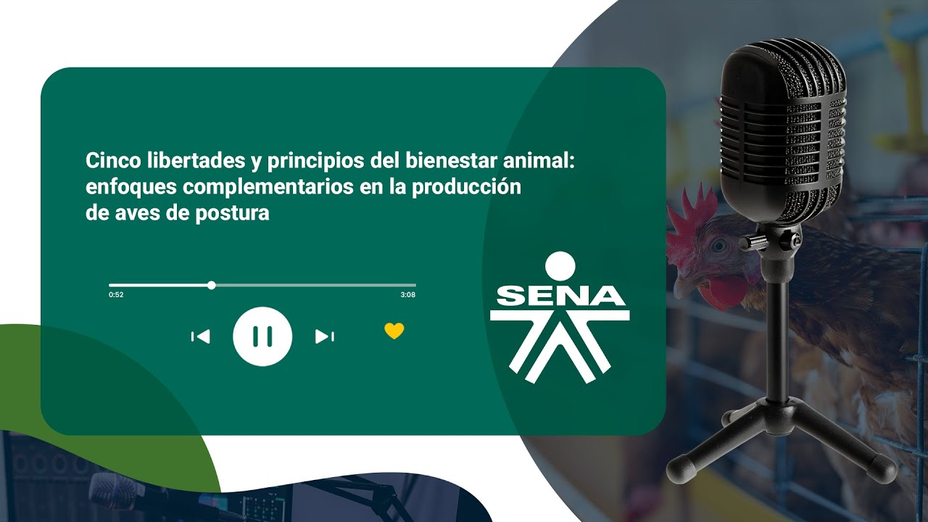
Enlace de reproducción del video
Síntesis del video: Cinco libertades y principios del bienestar animal.
Este video explica los marcos normativos en constante evolución que rigen el bienestar animal en especies domésticas, específicamente en los sistemas de producción de huevos. Comienza con un análisis de las "Cinco Libertades" fundamentales, establecidas en 1965, que fijan estándares éticos mínimos universales para prevenir el sufrimiento animal al garantizar necesidades básicas como la alimentación, la salud, el bienestar y la capacidad de expresar comportamientos naturales. Seguidamente, se presentan los principios más avanzados del bienestar animal, que incorporan evaluaciones fisiológicas, emocionales y conductuales mediante herramientas científicas. Al integrar estos enfoques complementarios, los productores pueden lograr una evaluación integral del bienestar de las gallinas ponedoras en diversos sistemas de producción, promoviendo así la sostenibilidad, la productividad y estándares éticos acordes a las demandas actuales.

Aplicación en la normatividad colombiana
Esta sección expone el lugar que ocupan ambos enfoques dentro del marco legal colombiano, destacando su función ética y operativa en el diseño y ejecución de políticas públicas.
- Las cinco libertades están reconocidas como base ética en la Ley 1774 de 2016 y el Decreto 2113 de 2017, bajo el principio de trato digno y respeto hacia los animales.
- Los principios del bienestar animal constituyen el soporte técnico de la Resolución ICA 16409 de 2024, donde se definen metodologías, indicadores y procedimientos de certificación.
Las libertades explican el porqué del bienestar animal; los principios determinan el cómo implementarlo, medirlo y verificarlo en campo.

Cuadro comparativo
Finalmente, se presenta una síntesis estructurada de las principales diferencias entre ambos modelos, útil para su análisis conjunto y aplicación complementaria.

- Cuadro comparativo general
Criterio | Cinco libertades | Principios del bienestar animal
Enfoque | Ético y moral (evitar sufrimiento). | Técnico, científico y normativo.
Finalidad | Garantizar condiciones básicas de vida. | Asegurar bienestar integral medido objetivamente.
Evaluación | Cualitativa (presencia/ausencia). | Cuantitativa (indicadores, escalas, ponderaciones).
Aplicación | General, válida para cualquier especie o sistema. | Específica por especie (aves, bovinos, porcinos).
Base normativa | Ley 1774/2016, FAWC (1965). | Decreto 2113/2017, Resolución ICA 16409/2024, Manual MADR 2020.
Orientación | Preventiva (evitar sufrimiento). | Proactiva (promover bienestar positivo).
Ejemplo aplicado a aves de postura | Proveer agua, alimento y protección. | Medir jadeo, plumaje, densidad, lesiones y comportamiento.
Resultado esperado | Animales sin sufrimiento visible. | Animales saludables, activos, confortables y productivos.

La sintiencia animal
Es un concepto central en el bienestar animal moderno. Se refiere a la capacidad de los animales para percibir y experimentar sensaciones y emociones como el dolor, el placer, el miedo, la alegría o el bienestar. Esta capacidad implica consciencia y subjetividad, es decir, el animal siente y reacciona conscientemente ante su entorno. No se trata solo de respuestas reflejas o instintivas, sino de procesos cognitivos y emocionales complejos. En el caso específico de las aves de postura (Gallus gallus domesticus), la evidencia científica menciona que poseen una vida mental avanzada, con habilidades tales como:
- Reconocimiento de individuos y jerarquías sociales.
- Aprendizaje por observación (imitación de comportamientos).
- Memoria de experiencias positivas o negativas.
- Expresión de emociones como empatía y frustración.
- Preferencias ambientales claras (como elegir nidos oscuros o camas secas).
Según la Organización Mundial de Sanidad Animal (WOAH, 2024), las aves son seres capaces de sentir dolor y placer; por lo tanto, cualquier sistema de producción debe reconocer y respetar esa capacidad como base del bienestar animal.

Evidencia científica en aves de postura
Diversos estudios han confirmado que las gallinas poseen estructuras y comportamientos que respaldan su sintiencia. A continuación, se sintetizan los hallazgos más relevantes:

Universidad Nacional de Colombia
Desarrollo avanzado del sistema nervioso central; respuestas emocionales ante estímulos.

Centro de Investigaciones Avícolas – FAO
Presencia de nociceptores (receptores del dolor) comparables a los de mamíferos.

Estudios etológicos
Conductas como vocalización, aislamiento, preferencia ambiental, memoria y aprendizaje social.
Estos hallazgos sustentan la inclusión de la sintiencia en la legislación colombiana y en los procesos de certificación de bienestar animal liderados por el ICA.

Implicaciones éticas y productivas
Reconocer que las aves sienten conlleva responsabilidades morales y técnicas. Las prácticas productivas deben diseñarse no solo para evitar el sufrimiento, sino para promover estados positivos a lo largo de todo el ciclo de vida del animal. A continuación, se detallan las implicaciones por etapa productiva:

Alojamiento
Evitar hacinamiento; permitir expresión de conductas naturales.
Ejemplos prácticos. Perchas, nidos funcionales, espacio suficiente para moverse.

Manejo diario
Manejar el estrés mediante interacciones cuidadosas.
Ejemplos prácticos. Capacitación del personal en etología y manejo calmo

Transporte
Evitar dolor, calor excesivo, golpes y miedo.
Ejemplos prácticos. Aplicar Resolución ICA 136 de 2020 sobre transporte humanitario.

Sacrificio
Garantizar métodos éticos y sin sufrimiento innecesario.
Ejemplos prácticos. Uso de aturdimiento previo, conforme al Decreto 1500 de 2007.

Marco legal de la sintiencia en Colombia
El reconocimiento legal de la sintiencia representa un cambio estructural en la relación entre humanos y animales en Colombia.
La Ley 1774 de 2016 establece que:
“Los animales son seres sintientes y no cosas; por tanto, deben recibir trato digno y respetuoso.”
Este principio transforma el bienestar animal en una obligación legal. Las consecuencias del maltrato incluyen multas, decomisos y penas privativas de libertad.
Aplicaciones específicas en avicultura:
- Eliminación de prácticas crueles (corte de pico severo, hacinamiento extremo, privación de alimento).
- Mejoras en el diseño ambiental (iluminación, ventilación, confort térmico).
- Implementación de programas de formación en manejo ético para todo el personal.

Sintiencia aplicada a los sistemas de producción
En la práctica, los distintos sistemas productivos generan respuestas emocionales y conductuales distintas en las aves. A continuación, se resumen las expresiones de sintiencia observables y los manejos recomendados para cada caso:
- Jaula tecnificada. Estrés por restricción de movimiento, jadeo, picaje entre individuos.
Manejo recomendado. Enriquecimiento ambiental, reducción de densidad, ventilación adecuada.
- Piso. Conductas sociales activas, acicalado, vocalización regular.
Manejo recomendado. Cama seca, presencia de perchas, acceso a luz natural.
- Traspatio. Exploración activa, vocalizaciones positivas, socialización libre.
Manejo recomendado. Supervisión constante, refugio nocturno, implementación de bioseguridad familiar.
Reconocer la sintiencia en aves transforma la producción avícola en una actividad ética, sostenible y responsable. El bienestar animal no solo beneficia a los animales, sino que también mejora la eficiencia productiva, la calidad del huevo y la percepción del consumidor. Un animal que siente debe ser tratado con respeto. Por lo tanto, un sistema productivo ético debe demostrar este respeto con evidencia técnica y resultados verificables. La sintiencia no es una idea filosófica aislada, sino un principio operativo que debe guiar toda decisión en la producción moderna de huevos.

Normativa colombiana sobre bienestar animal en aves de postura
Colombia ha logrado importantes avances en la construcción de un marco legal sólido para el bienestar animal, alineado con las directrices internacionales de la Organización Mundial de Sanidad Animal (WOAH) y la Organización de las Naciones Unidas para la Alimentación y la Agricultura (FAO). Este marco está compuesto por leyes, decretos, resoluciones y manuales técnicos que regulan todas las etapas del ciclo productivo, desde el alojamiento hasta el sacrificio, incluyendo la certificación del bienestar animal en aves de postura.

Principales normas nacionales aplicables
A continuación, se presenta una síntesis de los principales instrumentos normativos que regulan el bienestar animal en la avicultura colombiana, con énfasis en las aves de postura:
- Normatividad colombiana sobre bienestar animal
Norma / Documento | Entidad emisora | Contenido principal
Ley 1774 de 2016 | Congreso de la República | Reconoce a los animales como seres sintientes y penaliza el maltrato.
Decreto 2113 de 2017 | Ministerio de Agricultura y Desarrollo Rural | Define los principios básicos de bienestar animal en la producción agropecuaria.
Resolución ICA 136 de 2020 | Instituto Colombiano Agropecuario (ICA) | Establece condiciones de bienestar durante el transporte de animales.
Resolución ICA 067449 de 2020 | Instituto Colombiano Agropecuario (ICA) | Regula las Buenas Prácticas Ganaderas y Avícolas, incluyendo criterios de bienestar.
Manual de Bienestar Animal (2023) | Ministerio de Agricultura y Desarrollo Rural | Define lineamientos técnicos sobre alojamiento, manejo, alimentación y evaluación.
Decreto 1500 de 2007 (y actualizaciones) | Instituto Nacional de Vigilancia de Medicamentos y Alimentos (INVIMA) | Regula inocuidad, sacrificio y bienestar en el procesamiento animal.
Resolución ICA 16409 de 2024 | Instituto Colombiano Agropecuario (ICA) | Establece los criterios e indicadores para la certificación voluntaria de bienestar animal.
Resolución 8430 de 1993 (actualizada 2022) | Ministerio de Salud | Define principios éticos para el uso de animales en investigación.

Indicadores técnicos ICA para aves de postura
Con el objetivo de garantizar condiciones medibles de bienestar, el ICA ha definido una serie de indicadores técnicos aplicables en procesos de certificación y auditoría. Estos permiten evaluar el estado físico, ambiental, conductual y sanitario del lote productivo.
- Indicadores técnicos para la evaluación del bienestar animal en aves de postura.
Categoría | Indicador técnico | Unidad de medida / Rango aceptable | Objetivo técnico
Condición corporal | Escala de 1 (delgada) a 5 (óptima). | ≥ 3 | Evaluar estado fisiológico y nutricional.
Calidad del plumaje | % de aves con plumaje completo. | ≥ 85 % | Identificar confort, salud y ausencia de picaje.
Lesiones en patas o pechuga | % de aves sin lesiones. | ≥ 90 % | Verificar confort ambiental y condiciones sanitarias.
Comportamiento activo | % de aves que anidan o se acicalan. | ≥ 70 % | Medir bienestar mental y libertad conductual.
Densidad de alojamiento | Aves por metro cuadrado (sistema piso). | ≤ 9 aves/m² | Garantizar espacio adecuado y confort físico.
Nivel de amoníaco | Concentración en aire del galpón. | < 20 ppm | Evaluar ventilación y calidad del ambiente.
Mortalidad semanal | % del lote. | < 0.5 % | Reflejar el estado sanitario y la efectividad del manejo.
Capacitación del personal | Horas de formación anuales. | ≥ 20 horas certificadas | Fortalecer las competencias técnicas en bienestar animal.

Aplicación normativa según el sistema de producción
La normativa colombiana contempla la diversidad de sistemas de producción de huevo (jaula, piso y traspatio), adaptando los criterios técnicos a las realidades de cada uno. A continuación, se presentan las exigencias normativas más relevantes, los indicadores priorizados por el ICA y las recomendaciones operativas clave:
- Exigencias normativas y recomendaciones técnicas según el sistema de producción.
Sistema de producción | Exigencia normativa principal | Foco de evaluación ICA | Recomendaciones técnicas
Jaula tecnificada | Cumplir densidad y ventilación (Resolución ICA 067449/2020). | Condición corporal, integridad ósea. | Revisión diaria de equipos, enriquecimiento ambiental.
Sistema en piso | Cumplir espacio, ventilación y limpieza (Manual MADR 2023). | Lesiones plantares, humedad de la cama. | Mantener cama seca, iluminación controlada y espacio funcional.
Traspatio | Bioseguridad básica y refugio nocturno. | Condición corporal, comportamiento social. | Promover vacunación, acceso permanente a agua limpia, control de refugio.

Armonización internacional
El enfoque colombiano en bienestar animal avanza hacia una armonización técnica con los estándares internacionales, lo cual fortalece la competitividad del país y respalda la sostenibilidad de su sistema agropecuario.

WOAH (2024)
Define el bienestar como componente sanitario clave.

FAO (2023)
Promueve la sostenibilidad y la trazabilidad ética.

ISO 34700 (2021)
Establece estándares globales para la implementación de sistemas de bienestar animal.
Tanto el ICA como el MADR trabajan activamente en la incorporación de estas directrices dentro de los programas de Certificación Voluntaria de Bienestar Animal, posicionando a Colombia como referente regional.
El bienestar animal en aves de postura ha pasado de ser un compromiso ético opcional a un requisito técnico, legal y comercial. Reconocer la sintiencia de las aves implica transformar los sistemas productivos hacia modelos más humanos, sostenibles y trazables. Cumplir con la normatividad nacional garantiza no solo el respeto a los animales, sino también beneficios concretos:
- Mayor eficiencia productiva (más huevos por gallina por año).
- Mejor calidad del producto (huevos con cáscara firme y clara limpia).
- Menor mortalidad y uso de medicamentos veterinarios.
Colombia avanza hacia una avicultura ética y sostenible, integrando ciencia, legislación y práctica productiva, en línea con los principios de la WOAH y la FAO, y consolidándose como líder en bienestar animal en América Latina.

Sanidad avícola en aves de postura
La sanidad avícola de postura comprende el conjunto de acciones, prácticas y estrategias veterinarias orientadas a prevenir, controlar, diagnosticar y erradicar enfermedades que afectan la salud y el bienestar de las gallinas ponedoras a lo largo de su ciclo productivo.
Su objetivo es preservar el equilibrio sanitario del sistema productivo, evitando brotes infecciosos y asegurando condiciones óptimas de salud, lo que a su vez garantiza la inocuidad y calidad del huevo destinado al consumo humano.
Este enfoque sanitario involucra la integración de medidas preventivas, vigilancia, bioseguridad, control de vectores, manejo higiénico y prácticas alimentarias responsables, en coordinación con normativas nacionales vigentes.
A continuación, se presenta un video, que aborda los procedimientos esenciales para prevenir enfermedades en aves mediante planes de vacunación, técnicas de limpieza y desinfección, y prácticas de bioseguridad.
- Control sanitario en la producción avícola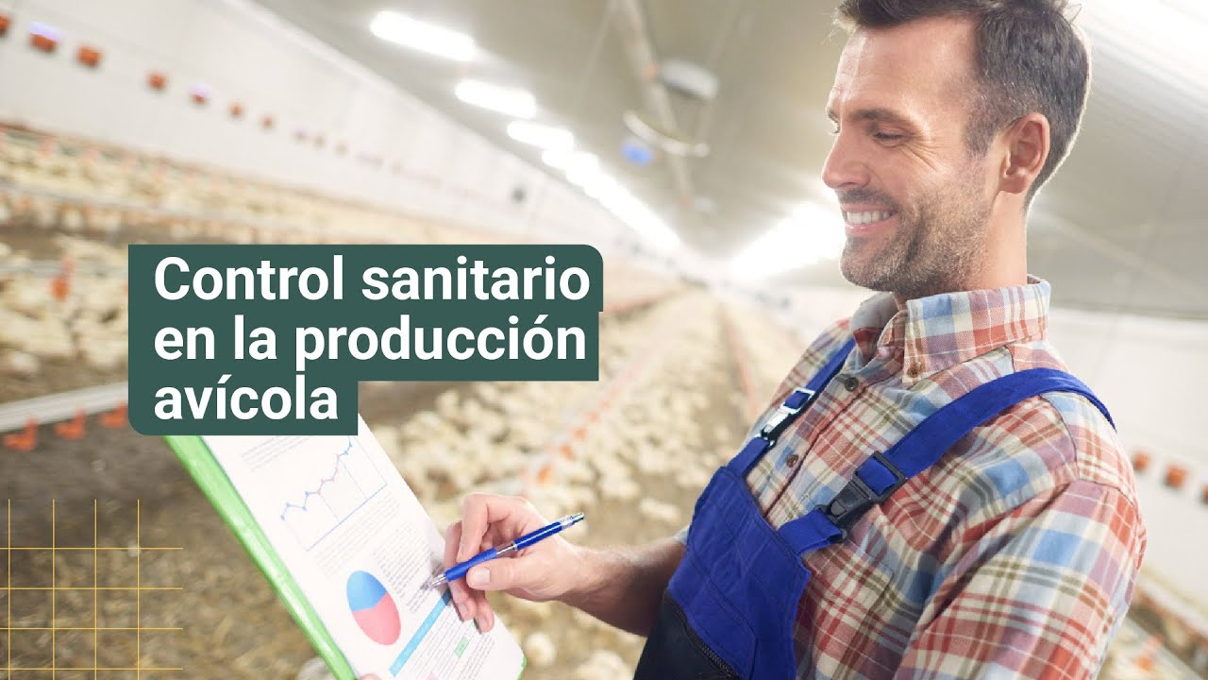
Enlace de reproducción del video
Síntesis del video: Control sanitario en la producción avícola
Este video ofrece una explicación detallada sobre los procedimientos esenciales para el control sanitario en la producción avícola, destacando la importancia de la detección temprana de enfermedades y la aplicación de estrategias preventivas. Se abordan aspectos clave como los signos clínicos que indican afecciones en las aves, la importancia de un manejo adecuado combinado con la nutrición y la bioseguridad, y la implementación de planes de vacunación específicos para cada lote aviar. Además, se profundiza en los protocolos técnicos y normativos para la limpieza y desinfección de las instalaciones, asegurando la reducción de riesgos sanitarios para aves, trabajadores y consumidores, con un enfoque sistémico y cuidadoso que cubre desde la sanitización de equipos hasta el control de vectores.

Elementos fundamentales de la sanidad en aves de postura
La sanidad avícola no se limita al tratamiento de enfermedades, sino que abarca un modelo preventivo, integral y documentado. A continuación, se detallan sus componentes esenciales:

Prevención sanitaria
Aplicación programada de vacunas y control estratégico de parásitos internos y externos.

Monitoreo epidemiológico
Vigilancia diaria para detectar signos clínicos, cambios de comportamiento o alteraciones productivas.

Diagnóstico y tratamiento
Intervención veterinaria ante enfermedades infecciosas, metabólicas o parasitarias.

Manejo higiénico
Limpieza y desinfección rutinaria de galpones, equipos, comederos y bebederos.

Educación sanitaria
Capacitación continua del personal en bioseguridad, buenas prácticas y manejo responsable.

Registro sanitario
Documentación detallada de vacunaciones, tratamientos, desinfecciones, mortalidades y observaciones clínicas.

Base normativa en Colombia
La normativa colombiana en sanidad avícola establece los requisitos técnicos y legales que deben cumplir los sistemas de producción para asegurar el control sanitario, el bienestar animal y la trazabilidad de sus productos. Las principales normas aplicables al sector de aves de postura son:
- Normatividad vigente sobre buenas prácticas avícolas en Colombia
Norma / Documento | Institución responsable | Contenido principal
Resolución ICA 3651 de 2014 | Instituto Colombiano Agropecuario (ICA) | Define los requisitos para certificar granjas avícolas bioseguras.
Resolución ICA 067449 de 2020 | Instituto Colombiano Agropecuario (ICA) | Establece lineamientos para la implementación de Buenas Prácticas Avícolas (BPA).
Manual de Buenas Prácticas Avícolas (2020) | Ministerio de Agricultura y Desarrollo Rural (MADR) | Orienta el manejo sanitario, ambiental y de bienestar animal en producción avícola.
Estas normas permiten estructurar programas sanitarios efectivos, aplicables tanto a sistemas tecnificados como a explotaciones rurales o familiares.

Importancia de la sanidad en la producción de huevo
Mantener un programa de sanidad avícola actualizado y efectivo aporta beneficios directos en términos productivos, económicos y legales. Una granja con buena salud animal logra:
- Reducción de la mortalidad y menores costos por medicamentos veterinarios.
- Mejor bienestar animal, al evitar sufrimiento por enfermedades evitables.
- Mayor eficiencia productiva, con más huevos por gallina y menor descarte.
- Mejor calidad e inocuidad del producto, fundamental para el consumo humano y la aceptación del mercado.
- Facilita la certificación oficial de bioseguridad y bienestar ante el ICA, lo cual permite el acceso a programas de incentivo y diferenciación comercial.

Plan sanitario integral para aves de postura en Colombia
El bienestar y la productividad de las aves de postura dependen directamente de un manejo sanitario riguroso, planificado y adaptado al ciclo productivo. En Colombia, el Instituto Colombiano Agropecuario (ICA) ha definido normativas y lineamientos técnicos que permiten implementar planes sanitarios efectivos, acordes con el nivel de tecnificación, la ubicación geográfica y el riesgo sanitario de cada granja. Este plan contempla vacunación, vermifugación, protocolos de bioseguridad, monitoreo sanitario y cumplimiento normativo, integrados en un sistema preventivo y sostenible.

Plan de vacunación en aves de postura
El esquema de vacunación puede ajustarse según historial sanitario, condiciones regionales y recomendaciones del veterinario responsable, pero debe contemplar las principales enfermedades virales, bacterianas y parasitarias que afectan a las gallinas ponedoras.
- Programa de vacunación en aves de postura
Enfermedad | Vacuna / Biológico | Edad de aplicación | Vía de aplicación | Dosis / Refuerzo | Protección contra
Enfermedad de Newcastle | Vacuna viva La Sota o B1 | Día 1 | Ocular o spray | 0.03 ml / cada 8-12 semanas | Paramixovirus aviar.
Bronquitis infecciosa | Cepa Massachusetts o H120 | Día 1 | Ocular o spray | 1 gota / refuerzo a 4 y 8 semanas | Virus de bronquitis aviar.
Gumboro (IBDV) | Vacuna viva (cepa intermedia) | 10-14 días | Agua de bebida | Según fabricante / a los 21 días | Virus de Gumboro.
Viruela aviar | Virus atenuado (vacuna viva) | 6-8 semanas | Punción en membrana alar | 1 dosis / refuerzo cada 6-9 meses | Virus de viruela aviar.
Enfermedad de Marek | Vacuna HVT o Rispens | Día 1 (incubadora) | Subcutánea (cuello) | 0.2 ml / sin refuerzo | Virus de Marek (herpesvirus).
Coryza infecciosa | Bacterina inactivada | 8-10 semanas | Subcutánea o intramuscular | 0.5 ml / refuerzo a las 4 semanas | Avibacterium paragallinarum.
Salmonelosis (S. enteritidis) | Vacuna inactivada | 10-12 semanas | Subcutánea | 0.5 ml / refuerzo en postura | Salmonelas zoonóticas.
Laringotraqueítis (LT) | Vacuna viva atenuada | 10-12 semanas | Ocular o intranasal | 1 gota / refuerzo en postura | Virus de LT aviar.
Colibacilosis (E. coli) | Autovacuna o bacterina inactivada | 12-14 semanas | Intramuscular | 0.5 ml / cada 6 meses | Cepas patógenas de E. coli.
Encefalomielitis aviar (AE) | Vacuna viva (cepa 1143) | 14-16 semanas | Agua de bebida u ocular | 1 gota / 1 vez por ciclo | Virus AE (poliomavirus).
Las notas técnicas esenciales indican que se debe mantener la cadena de frío entre 2 °C y 8 °C para garantizar la estabilidad del biológico. Además, se recomienda no utilizar agua clorada durante la vacunación oral, ya que puede afectar la viabilidad de las vacunas. Finalmente, toda aplicación debe realizarse bajo la supervisión de un médico veterinario zootecnista registrado ante el ICA, quien se encargará de verificar el cumplimiento de las condiciones sanitarias y técnicas del proceso.

Plan de vermifugación en aves de postura
El control de parásitos internos es clave para la salud digestiva, la eficiencia alimentaria y la respuesta inmunológica. El plan debe ser preventivo, rotativo y respaldado con exámenes coproparasitoscópicos.
- Programa antiparasitario en aves de postura
Principio activo / Producto | Tipo de parásito controlado | Edad / Momento de aplicación | Vía de administración | Dosis / Duración | Frecuencia recomendada | Observaciones técnicas
Albendazol 10 % | Nematodos (Ascaridia galli, Heterakis) | 6–8 semanas / inicio postura | Agua de bebida | 1 ml/L por 2 días | Cada 3–4 meses | Evitar durante el pico de postura.
Levamisol 7.5 % | Nematodos y capilarias | 10 y 25 semanas | Oral o agua | 1 ml/L por 1 día | Cada 4 meses | Estimula la respuesta inmune.
Fenbendazol 10 % | Nematodos y cestodos | 12 y 40 semanas | Oral o alimento | 1 g/kg de alimento por 3 días | Cada 6 meses | Rotar con albendazol.
Piperazina citrato 60 % | Ascaridiasis leve | 8–12 semanas | Agua de bebida | 1 g/L de agua por 1 día | Según necesidad | Uso en infestaciones iniciales.
Toltrazuril  5 % | Coccidios intestinales (Eimeria) | 14 días y 10 semanas | Agua de bebida | 1 ml/L por 2 días | Preventivo o en brotes | Complementar con manejo seco de cama.
Las recomendaciones generales establecen que se deben realizar análisis de heces cada tres meses para monitorear la presencia de parásitos y garantizar la efectividad del tratamiento. Se aconseja aplicar los productos en ayuno parcial y preferiblemente al amanecer, momento en que los animales presentan mayor receptividad. Es fundamental lavar y desinfectar los equipos antes y después de cada tratamiento para prevenir contaminaciones cruzadas. Además, se recomienda alternar los productos utilizados con el fin de evitar la resistencia farmacológica y mantener la eficacia de los antiparasitarios.

Protocolos sanitarios complementarios
Además de la vacunación y la vermifugación, es imprescindible mantener protocolos rutinarios de higiene, bioseguridad y monitoreo diario.

Desinfección de galpón
Aplicar amonios cuaternarios o glutaraldehído (0.5 % – 1 %). Frecuencia: antes del ingreso de aves y una vez por semana.

Control de plagas
Instalar trampas, usar rodenticidas y realizar desinsectación dirigida. Frecuencia: mensual o según nivel de infestación.

Limpieza de bebederos y comederos
Cepillar con detergente, enjuagar con agua limpia y revisar el flujo de agua. Frecuencia: diaria.

Control de mortalidad
Retirar de inmediato las aves muertas y disponer de forma segura mediante entierro profundo o incineración. Frecuencia: diaria.

Registro sanitario
Registrar mortalidad, consumo de alimento, temperatura ambiental y síntomas clínicos. Frecuencia: diaria.
A continuación, se presenta un video, en el que se detallan los métodos técnicos para la detección, seguimiento y control de plagas comunes en las explotaciones avícolas, como roedores, moscas y alfitobios.
- Monitoreo de plagas
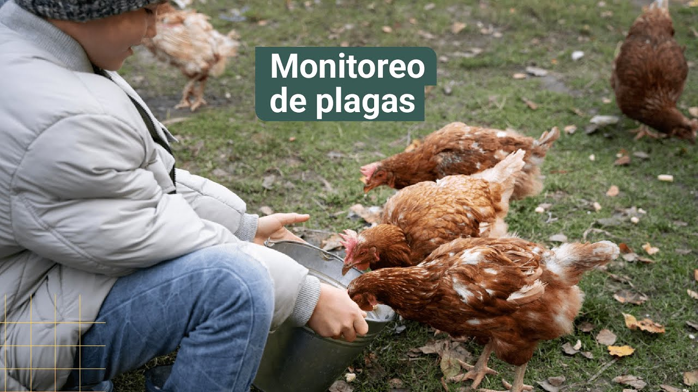
Enlace de reproducción del video
Síntesis del video: Monitoreo de plagas
Este video presenta un detallado proceso para el monitoreo efectivo de plagas en instalaciones avícolas, destacando los métodos específicos para detectar y cuantificar la presencia de roedores, moscas y coleópteros como el alfitobius y aperinus. A través de un enfoque sistemático que inicia con un diagnóstico visual y el uso de trampas y cebos estratégicamente ubicados, se establecen protocolos para identificar niveles de infestación e implementar planes de control. La claridad en la identificación de signos de infestación y en la selección de técnicas de monitoreo permite a los operadores mantener un ambiente controlado, reduciendo el impacto de plagas en la producción.

Normativa colombiana vigente
El marco legal que respalda las prácticas sanitarias en avicultura de postura en Colombia se basa en normas de bioseguridad, bienestar animal e inocuidad alimentaria.

Resolución ICA 16409 de 2024
- Entidad: Instituto Colombiano Agropecuario (ICA).
- Contenido: establece la Certificación Voluntaria en Bienestar y Sanidad Animal.

Manual de Bioseguridad Avícola (2023)
- Entidad: Instituto Colombiano Agropecuario (ICA).
- Contenido: define las medidas obligatorias de bioseguridad y control sanitario en granjas avícolas.

Resolución ICA 3652 de 2014
- Entidad: Instituto Colombiano Agropecuario (ICA).
- Contenido: regula la prevención, diagnóstico y control de enfermedades aviares.

Ley 1774 de 2016
- Entidad: Congreso de la República.
- Contenido: reconoce a los animales como seres sintientes y penaliza el maltrato animal.

Decreto 1500 de 2007
- Entidad: Instituto Nacional de Vigilancia de Medicamentos y Alimentos (INVIMA).
- Contenido: reglamenta la sanidad e inocuidad de los productos de origen animal.

Cronograma sanitario por etapa productiva
Un plan sanitario eficiente debe ajustarse al desarrollo fisiológico y productivo de las aves. El siguiente esquema resume las acciones clave por fase:
- Plan sanitario según la etapa productiva en aves de postura
Etapa productiva | Actividad principal | Objetivo específico | Frecuencia / Responsable
Levante (1-16 semanas) | Vacunación y vermifugación inicial. | Estimular inmunidad temprana. | Según cronograma ICA / Veterinario.
Inicio de postura | Refuerzos vacunales y control parasitario. | Proteger la entrada al ciclo productivo. | Cada 3-4 meses / según riesgo.
Postura (26-90 semanas) | Mantenimiento de inmunidad y monitoreo sanitario. | Prevenir caídas productivas y brotes. | Bioseguridad diaria / monitoreo semanal.
Descanso sanitario | Limpieza profunda y vacío sanitario. | Cortar ciclos infecciosos antes de nuevo lote. | Mínimo 15 días antes del repoblamiento.
La sanidad en aves de postura constituye la base operativa de una producción avícola sostenible, rentable y ética. Un plan integral que combine vacunación, vermifugación, protocolos de bioseguridad y monitoreo constante:
- Reduce la incidencia de enfermedades.
- Mejora la eficiencia productiva y la calidad del huevo.
- Facilita el cumplimiento normativo y la certificación ICA.
En sistemas tecnificados (jaula o piso), la sanidad se apoya en automatización y registros digitales; en sistemas de traspatio, el éxito depende del conocimiento empírico, la observación diaria y la asesoría veterinaria. En todos los casos, el objetivo es común: mantener aves sanas, longevas, productivas y con altos estándares de bienestar animal.

Certificación de granja avícola biosegura de postura
La certificación de granja avícola biosegura es un proceso oficial del Instituto Colombiano Agropecuario (ICA) mediante el cual se verifica que una unidad de producción avícola cumple con los protocolos estructurales, sanitarios y operativos que permiten prevenir, controlar y minimizar los riesgos de introducción y propagación de enfermedades infecciosas. Este proceso está regulado por la Resolución ICA 3651 de 2014, y es aplicable a sistemas de producción de aves de postura en jaula, piso o traspatio. A continuación, se presenta la descripción completa de las fases que conforman el proceso de certificación oficial ante el ICA.

Fase 1. Solicitud formal
La certificación inicia con la radicación de una solicitud escrita dirigida a la oficina local del ICA. Debe incluir el formato oficial de solicitud debidamente diligenciado, el plano de la granja con identificación clara de zonas limpias y sucias, rutas de circulación y ubicación de los galpones. También se requiere la copia del Registro Único de Predio Avícola (RUPA) y del NIT, junto con el plan de bioseguridad firmado por el responsable técnico. Además, deben anexarse evidencias sanitarias que respalden la implementación de medidas preventivas, tales como registros de vacunación, limpieza y capacitaciones del personal. Esta fase se encuentra reglamentada en los artículos 6 al 8 de la Resolución ICA 3651 de 2014.

Fase 2. Visita técnica de diagnóstico
Una vez recibida la documentación, el ICA realiza una visita de diagnóstico para verificar el cumplimiento de los requisitos estructurales, sanitarios y operativos. En esta inspección se evalúan los protocolos de limpieza, control de ingreso, vacunación y registros sanitarios existentes. Se aplica la lista de chequeo oficial del ICA y se asigna un porcentaje de cumplimiento. Si este es inferior al 80 %, el ICA emite un plan de acciones correctivas con un plazo de 30 a 60 días para que la granja implemente las mejoras requeridas antes de una nueva evaluación.

Fase 3. Evaluación documental
En esta etapa, el ICA revisa exhaustivamente toda la documentación presentada por la granja para garantizar que los procesos se ajustan a los estándares de bioseguridad. Se analizan los registros sanitarios que evidencian vacunación, mortalidad, limpieza y uso de biológicos; los Procedimientos Operativos Estandarizados (POE), que aseguran la uniformidad en las prácticas diarias; el manual de bioseguridad, como evidencia de planificación y cumplimiento de los protocolos; los certificados de capacitación del personal, que verifican la formación en bioseguridad; y los reportes de laboratorio, que deben contener los resultados de análisis microbiológicos del agua y alimentos.

Fase 4. Inspección final para certificación
Tras la implementación de las mejoras y correcciones señaladas, el ICA realiza una segunda visita oficial. Durante esta fase, se inspecciona toda la unidad de producción, verificando los indicadores críticos de bioseguridad: condiciones mínimas de bioseguridad (MBA), manejo biológico responsable (MBR) y buenas prácticas de granja (MBG). Se vuelve a aplicar la lista de chequeo y se obtiene un puntaje final de cumplimiento. El resultado se clasifica así: excelente (≥ 90 %, certificación inmediata), aprobado (80 % - 89 %, certificación condicionada), regular (60 % - 79 %, requiere ajustes y nueva evaluación) y deficiente (< 60 %, no certifica).

Fase 5. Emisión del certificado oficial
Si la granja alcanza el cumplimiento mínimo exigido, el ICA emite el Certificado de Granja Avícola Biosegura, con una vigencia de dos años. Este documento incluye el nombre del predio, tipo de producción (aves de postura), nombre del responsable técnico, fecha de expedición y vencimiento, y el porcentaje de cumplimiento alcanzado. Además, se asigna un número de registro nacional único y la información es publicada en la base de datos oficial del ICA. Esta certificación acredita que la unidad productiva cumple con los estándares técnicos, sanitarios y operativos establecidos en la normativa vigente.

Fase 6. Seguimiento y renovación
Durante la vigencia del certificado, el ICA realiza visitas de seguimiento semestrales para garantizar la continuidad del cumplimiento de las medidas de bioseguridad. En caso de detectarse incumplimientos graves, la certificación puede ser suspendida o revocada. Para mantener la validez del certificado, la renovación debe gestionarse mínimo 30 días antes de la fecha de vencimiento. Este proceso se encuentra establecido en el artículo 18 de la Resolución ICA 3651 de 2014.

Protocolos obligatorios en granjas de postura según la resolución ICA 3651 de 2014
Lo invitamos a consultar el anexo en formato PDF llamado “Protocolos obligatorios en granjas de postura según la resolución ICA 3651 de 2014”, que se encuentra en la carpeta de anexos, donde se aborda el conjunto de procedimientos exigidos por el Instituto Colombiano Agropecuario (ICA) para la certificación de las granjas avícolas bioseguras.

Bioseguridad en granjas avícolas de postura
La bioseguridad avícola es un sistema integrado de medidas físicas, químicas, biológicas y de manejo que busca prevenir la introducción, propagación y persistencia de agentes patógenos en las unidades de producción. Este concepto es clave en la prevención de enfermedades como Newcastle, Influenza Aviar, Salmonelosis o Micoplasmosis, y es indispensable para garantizar la inocuidad de productos como el huevo fresco y sus derivados.
Referencias normativas:
- Resolución ICA 3651 de 2014.
- Manual de Bioseguridad Avícola (ICA, 2023).
- Resolución ICA 067449 de 2020.

Objetivos fundamentales de la bioseguridad
Un sistema de bioseguridad correctamente implementado busca:
- Prevenir el ingreso de enfermedades infecciosas al sistema productivo.
- Disminuir la circulación de patógenos entre galpones o lotes.
- Evitar la contaminación cruzada de alimentos, agua, personal y equipos.
- Promover un entorno sanitario estable que favorezca la productividad.
- Asegurar trazabilidad sanitaria frente a autoridades, consumidores y mercados.

Niveles de aplicación en la bioseguridad avícola
El sistema de bioseguridad se estructura en tres niveles interdependientes, cada uno con acciones específicas que deben implementarse de manera simultánea.

Bioseguridad externa
Previene el ingreso de patógenos desde el exterior de la granja.
Ejemplo: instalación de cercas perimetrales, control de visitantes y aplicación de cuarentenas.

Bioseguridad interna
Controla la diseminación de patógenos dentro del sistema de producción.
Ejemplo: manejo separado por lotes, desinfección diaria y flujos unidireccionales.

Bioseguridad sanitaria
Mantiene el estado inmunológico óptimo de las aves.
Ejemplo: vacunación, vermifugación y monitoreo sanitario continuo.

Relación con la certificación ICA
Los protocolos de bioseguridad constituyen la base técnica sobre la que se estructura la Certificación de granja avícola biosegura, establecida en la Resolución ICA 3651 de 2014. Su cumplimiento garantiza que la unidad productiva:
- Cumple estándares sanitarios nacionales e internacionales.
- Previene brotes y mejora el bienestar animal.
- Reduce pérdidas económicas por mortalidad o enfermedades.
- Aumenta la aceptación comercial y el acceso a mercados diferenciados.

Principales protocolos o Procedimientos Operativos Estándar (POE)
A continuación, se detalla los procedimientos esenciales que garantizan la prevención, control y seguimiento de riesgos sanitarios en las explotaciones avícolas, de acuerdo con las normas vigentes del ICA.

A. Control de ingreso de personal y visitantes
- Objetivo técnico: evitar el ingreso de patógenos a través de personas, ropa o vehículos.
- Medidas clave: registro de ingreso con datos básicos y antecedentes de visitas a otras granjas; uso obligatorio de ropa, botas y tapabocas exclusivos; instalación de pediluvios y lavamanos; desinfección de vehículos mediante arcos o rociadores; restricción de acceso sin autorización.
- Evidencia: formato de registro, bitácora de desinfección y señalización en puntos críticos.

B. Control perimetral y acceso de animales
- Objetivo técnico: impedir la entrada de fauna silvestre, roedores, perros o gatos.
- Medidas clave: cercado del predio y control de accesos; separación de zonas limpias y sucias; colocación de trampas y aplicación de control químico para roedores; limpieza y desinfección de bodegas y nidos.
- Evidencia: plan de control integrado de plagas, mapa de puntos de control y registros mensuales actualizados.

C. Limpieza y desinfección
- Objetivo técnico: reducir la carga microbiana en superficies, equipos y ambiente.
- Medidas clave: limpieza diaria de comederos, bebederos y pasillos; desinfección total entre lotes con un vacío sanitario mínimo de 15 días; uso de desinfectantes aprobados por el ICA (hipoclorito, amonios, glutaraldehído); calibración y control de concentraciones.
- Evidencia: POE de limpieza, registro de aplicación y control de productos empleados.

D. Manejo de mortalidad y desechos
- Objetivo técnico: prevenir la contaminación ambiental y la proliferación de vectores.
- Medidas clave: retiro inmediato de cadáveres mínimo dos veces al día; compostaje en fosas impermeables, cubiertas y señalizadas; control de lixiviados y temperatura mayor a 55 °C; alternativas de incineración o entierro controlado; limpieza del área de compostaje.
- Evidencia: registro diario de mortalidad, control de temperatura y fotografías del compostaje.

E. Manejo de agua y alimento
- Objetivo técnico: garantizar insumos inocuos y prevenir contaminación bacteriana o fúngica.
- Medidas clave: uso de agua potable con cloro residual entre 0.3 ppm – 0.5 ppm; limpieza semanal de tanques y bebederos; análisis microbiológicos semestrales; almacenamiento del alimento en condiciones secas y limpias; rotación del producto y registros de consumo.
- Evidencia: resultados de análisis de agua, plan de limpieza y control de ingreso y rotación de alimentos.

F. Programa de vacunación y sanidad
- Objetivo técnico: mantener la inmunidad del lote y prevenir la aparición de enfermedades infecciosas.
- Medidas clave: cumplimiento del cronograma de vacunación según la etapa productiva; registro de fecha, lote, vía, producto, dosis y responsable; vermifugación periódica; monitoreo serológico y necropsias ante signos clínicos.
- Evidencia: carné de vacunación, registro sanitario y reportes de laboratorio.

G. Manejo de residuos sólidos y líquidos
- Objetivo técnico: evitar la contaminación ambiental y el aumento de vectores.
- Medidas clave: clasificación de residuos (biológicos, comunes y peligrosos); disposición controlada de la gallinaza mediante compostaje o venta certificada; mantenimiento de trampas de grasa y pozos sépticos; almacenamiento de residuos en zonas techadas y señalizadas.
- Evidencia: plan de manejo ambiental y registros de disposición final de residuos.

H. Control de movilización y transporte
- Objetivo técnico: prevenir la entrada o salida de patógenos mediante el transporte de animales, huevos o insumos.
- Medidas clave: desinfección de vehículos y jaulas; obtención de certificados sanitarios ICA; limpieza de bandejas y guacales; registro de destino y trazabilidad de los lotes.
- Evidencia: guías ICA, bitácoras de transporte y plan de movilización.

I. Capacitación del personal
- Objetivo técnico: asegurar la correcta ejecución de todos los protocolos de bioseguridad.
- Medidas clave: desarrollo de programas anuales de formación en bioseguridad, bienestar animal y respuesta ante emergencias sanitarias; simulacros de emergencia; evaluación de competencias del personal operativo.
- Evidencia: actas de asistencia, certificados individuales y cumplimiento mínimo de 20 horas anuales de formación (ICA, 2024).
A continuación, se presenta un video, que describe de manera detallada los tipos de residuos generados en las explotaciones avícolas y su adecuada clasificación: orgánicos, convencionales no peligrosos y peligrosos.
- Clasificación de los residuos en la producción avícola
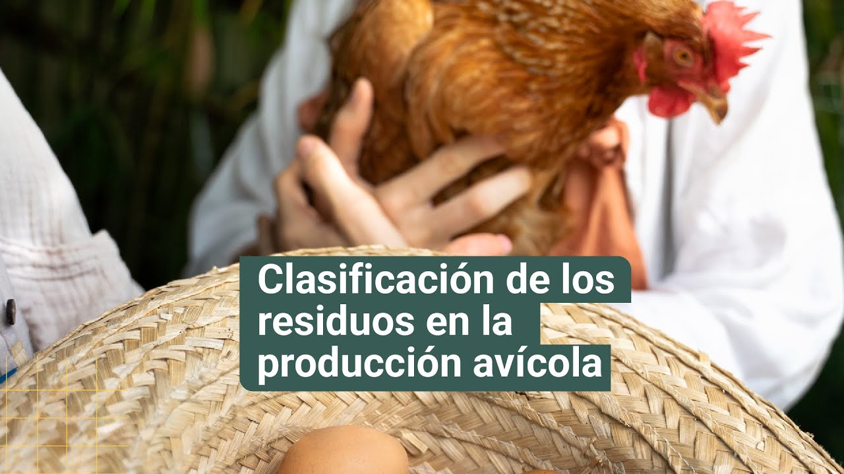
Enlace de reproducción del video
Síntesis del video: Clasificación de los residuos en la producción avícola.
Este video presenta un análisis detallado sobre la gestión integral y cualificada de los residuos generados en la producción avícola, un aspecto fundamental en cualquier cadena productiva del sector agropecuario. Se profundiza en la clasificación de residuos en orgánicos, convencionales no peligrosos y peligrosos, explicando sus características, ejemplos específicos y la importancia de un manejo adecuado para proteger la salud humana y el medio ambiente. Además, se menciona brevemente la existencia de residuos líquidos y gaseosos, diferenciándolos de los residuos sólidos y destacando la necesidad de tratamientos específicos para cada tipo.
En el siguiente video se expone los procedimientos físicos, químicos y biológicos necesarios para reducir la carga microbiana en estos subproductos, conforme a la Resolución ICA 30292 de 2017.
- Sanitización de la gallinaza o pollinaza
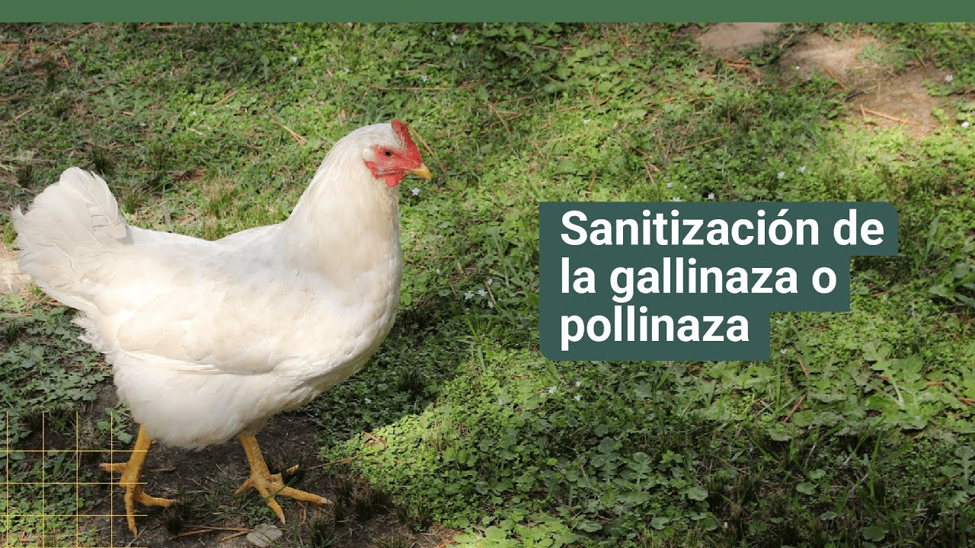
Enlace de reproducción del video
Síntesis del video: Sanitización de la gallinaza o pollinaza.
Este video brinda una explicación detallada y técnica sobre el proceso de sanitización de la gallinaza o pollinasa, siguiendo las directrices establecidas en la Resolución ICA 302927. Su propósito principal es reducir la presencia de microorganismos patógenos en estos subproductos antes de retirarlos o reutilizarlos en la granja. Se describe de manera ordenada y precisa los pasos físicos, bioquímicos y biológicos requeridos, enfatizando la importancia del control de temperatura, la humedad y el manejo correcto del material durante todo el procedimiento, asegurando así la seguridad y cumplimiento normativo.
A continuación, se presenta un video, que resalta la importancia de documentar adecuadamente los procesos productivos en una granja avícola para garantizar la trazabilidad, el cumplimiento normativo y la mejora continua.
- Registros y recolección de datos
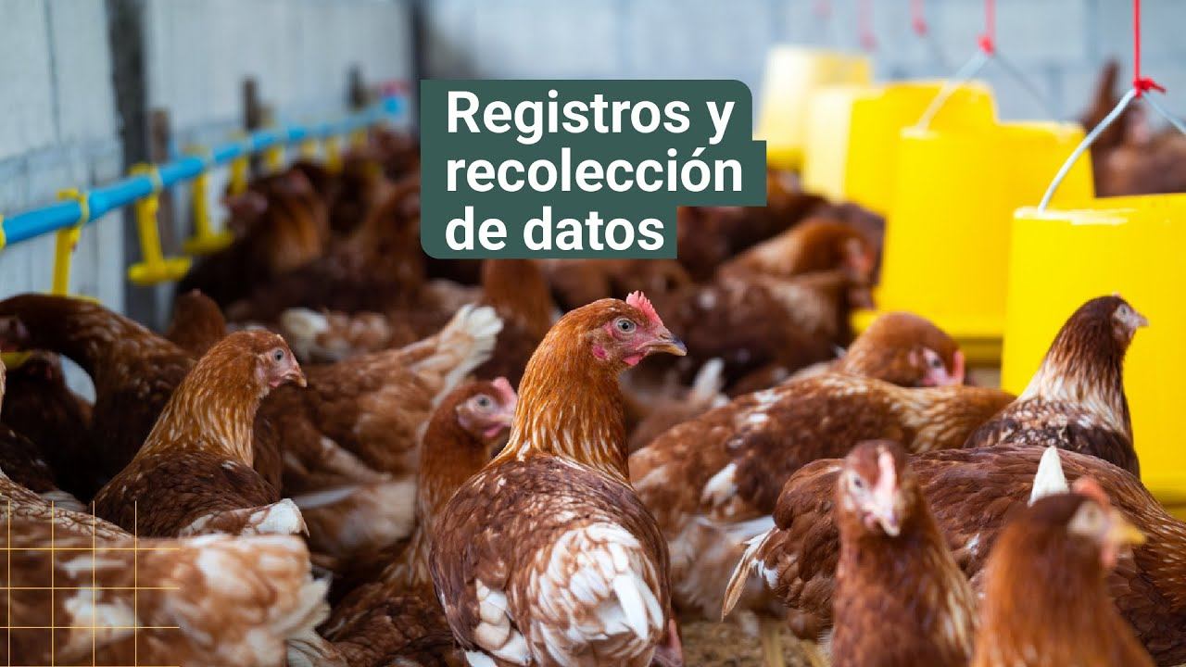
Enlace de reproducción del video
Síntesis del video: Registros y recolección de datos.
Este video examina detalladamente la importancia de los registros y la recolección de datos en el manejo eficiente de granjas avícolas. Se enfatiza cómo la documentación sistemática de los procesos productivos no solo asegura el cumplimiento de normativas legales y estándares del sector, sino que también propicia una trazabilidad efectiva que facilita la comparación de resultados y la implementación de ajustes. Además, se destaca el papel crucial de los sistemas de información para transformar datos en informes útiles que apoyen la toma de decisiones en la administración diaria de la granja.

Evaluación y monitoreo del cumplimiento
El Instituto Colombiano Agropecuario (ICA) evalúa el cumplimiento de los protocolos de bioseguridad mediante:
- Inspecciones: programadas o inopinadas, realizadas por funcionarios ICA.
- Listas de verificación oficiales: establecidas en la Resolución ICA 3651 de 2014.
Ponderación del nivel de cumplimiento, expresado en porcentaje, según la siguiente escala:

- Niveles de cumplimiento y acciones según la evaluación del ICA
Porcentaje de cumplimiento | Nivel asignado por ICA | Acción correspondiente
≥ 90 % | Excelente | Certificación inmediata.
80 % - 89 % | Aprobado | Certificación condicionada.
60 % - 79 % | Regular | Requiere plan de mejoras y revaluación.
< 60 % | Deficiente | Rechazo de la solicitud; suspensión o revocatoria.

Consecuencias del incumplimiento
El incumplimiento parcial o total de los protocolos establecidos puede generar las siguientes sanciones, según la normativa ICA:
- Suspensión de la certificación de granja biosegura.
- Aplicación de medidas administrativas (advertencias, cierres temporales).
- Inmovilización o sacrificio sanitario de aves infectadas o expuestas.
- Pérdida del estatus sanitario ICA, afectando la comercialización y trazabilidad.
A continuación, se presenta un video, que explica los principios fundamentales para garantizar la sanidad, bioseguridad, inocuidad y bienestar animal en la producción avícola.

- Producción de aves, carne, huevo y bienestar animal
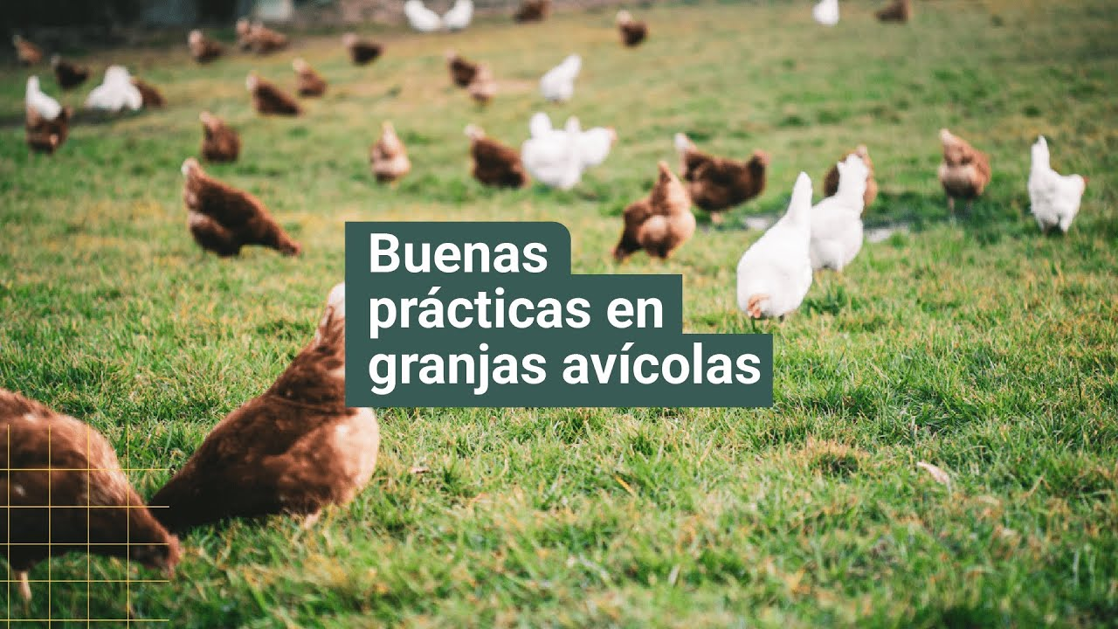
Enlace de reproducción del video
Síntesis del video: Producción de aves, carne, huevo y bienestar animal.
Este video presenta un enfoque integral sobre la implementación de buenas prácticas en granjas avícolas, dirigidas a productores de todos los tamaños. A lo largo del contenido, se analizan los fundamentos para organizar, controlar y optimizar los procesos productivos, enfatizando la sanidad, higiene, bioseguridad, así como la salud y seguridad laboral. El objetivo es alcanzar productos y subproductos avícolas inocuos y de calidad para el consumidor final, mediante el cumplimiento estricto de normatividad vigente y protocolos adecuados para el bienestar animal y la prevención de riesgos.

Relación entre bioseguridad y bienestar animal
La bioseguridad y el bienestar animal son conceptos interdependientes. Ambos son fundamentales para el desempeño sanitario, productivo y ético de una granja avícola de postura:
- Relación entre bioseguridad y bienestar animal en la producción avícola
Bioseguridad | Bienestar animal
Protege la salud física mediante prevención de enfermedades. | Protege el estado físico, mental y emocional del animal.
Se centra en instalaciones, control de ingreso, limpieza. | Considera conductas naturales, confort y estado emocional.
Indicadores MBA y MBR. | Indicadores MBR y MBG.
Forma parte del proceso de certificación sanitaria. | Es base de la Certificación de Bienestar Animal (ICA 16409/2024).
La Metodología ICA 3-1669 V.1 unifica ambos enfoques al integrar los siguientes indicadores:
MBA: Medio Bioseguro Ambiental.
MBR: Manejo Básico Responsable.
MBG: Medio de Bienestar General.

Esquema resumen de protocolos esenciales
Este cuadro sintetiza los protocolos clave exigidos por el ICA y los documentos requeridos para su verificación:

- Protocolos de bioseguridad y evidencias requeridas por el ICA
Categoría | Protocolo / Procedimiento | Evidencia exigida por ICA
Control de acceso | Registro de ingreso, pediluvios, ropa exclusiva. | Formato diario firmado.
Limpieza y desinfección | Frecuencias, productos, concentraciones. | Bitácora y fichas técnicas.
Mortalidad | Retiro diario, compostaje. | Registros y fotografías del proceso.
Agua y alimento | Análisis microbiológico, limpieza de tanques. | Resultados de laboratorio.
Control de plagas | Trampas, fumigación, monitoreo. | Informe mensual de control integrado de plagas.
Sanidad | Vacunación, vermifugación. | Registros sanitarios oficiales (carné, laboratorio).
Residuos | Manejo ambiental, disposición responsable. | Plan de manejo ambiental y certificados.
Transporte | Desinfección de vehículos y guacales. | Guías de movilización ICA, bitácoras de transporte.
Personal | Capacitaciones y simulacros sanitarios. | Actas firmadas, certificados de formación (>20 h/año).
Control de acceso | Registro de ingreso, pediluvios, ropa exclusiva. | Formato diario firmado.
La bioseguridad en las granjas avícolas de postura no es una medida aislada, sino un sistema integral, continuo y verificable que:
- Protege la salud de las aves.
- Garantiza la inocuidad de los huevos.
- Reduce el riesgo de brotes infecciosos y pérdidas económicas.
- Asegura el cumplimiento de la normativa ICA y la permanencia en el mercado formal.
A continuación, se presenta un video, orientado a fortalecer el conocimiento sobre el manejo técnico de agua, control de plagas, disposición de residuos y registros operativos en granjas avícolas.
- Protocolos de bioseguridad y control de actividades anexas de producción
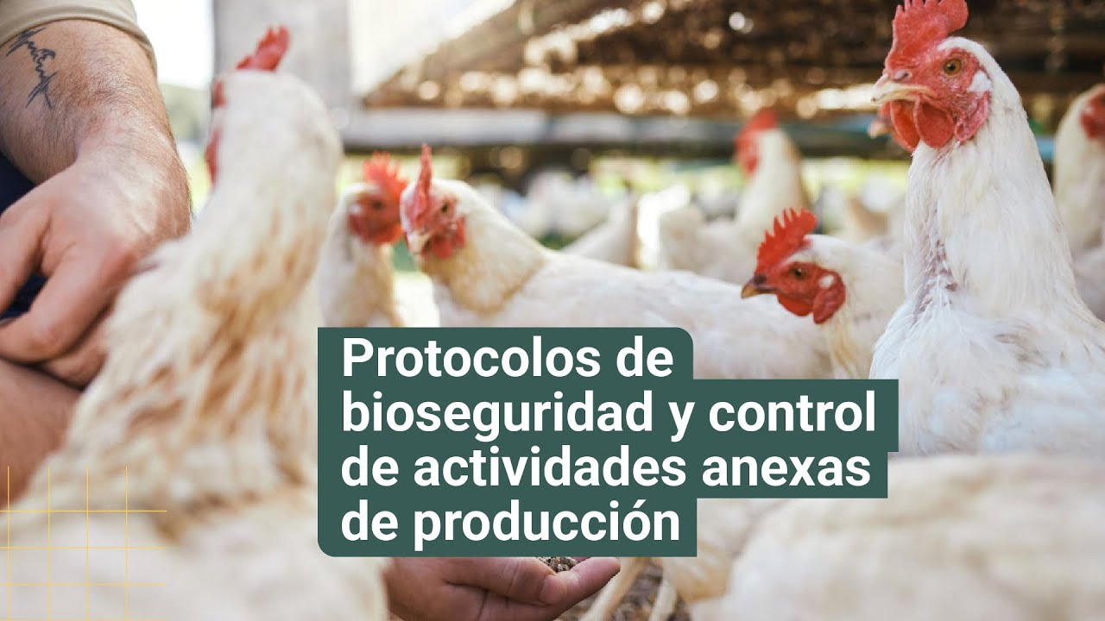
Enlace de reproducción del video
Síntesis del video: Protocolos de bioseguridad y control de actividades anexas de producción.
Este video ofrece una explicación detallada sobre los protocolos de bioseguridad y control de actividades anexas en explotaciones avícolas, enfocándose en la identificación, ejecución y registro de medidas esenciales para el manejo adecuado del agua, control de plagas y disposición de residuos. El contenido aborda normativas vigentes y directrices organizacionales destinadas a garantizar procesos productivos seguros y eficientes en granjas de aves de postura, pollos de engorde y material genético. Además, el video orienta al aprendiz para que adquiera los criterios técnicos necesarios para controlar y mejorar los procesos productivos en el contexto de una experiencia de aprendizaje digital, subrayando la importancia del interés y la participación activa para alcanzar los objetivos formativos.
Cumplir con los protocolos establecidos por la Resolución ICA 3651 de 2014 permite obtener y mantener la Certificación de Granja Avícola Biosegura, y constituye además el requisito técnico preliminar para acceder a la Certificación de Bienestar Animal (Resolución ICA 16409 de 2024).

Certificación ICA postura
Lo invitamos a consultar el anexo en formato PDF llamado “Certificación ICA postura”, que se encuentra en la carpeta de anexos, donde se aborda el proceso de certificación como Granja Avícola Biosegura exigido por el Instituto Colombiano Agropecuario (ICA).

Certificación de comercialización de productos avícolas en aves de postura
La certificación de comercialización de productos avícolas en el contexto de las aves de postura es un proceso técnico y regulado que garantiza que los huevos destinados al consumo humano provienen de granjas que cumplen con los estándares de bioseguridad, sanidad, bienestar animal e inocuidad alimentaria exigidos por la normatividad colombiana.
Este proceso, liderado por el Instituto Colombiano Agropecuario (ICA) y el Instituto Nacional de Vigilancia de Medicamentos y Alimentos (INVIMA), busca asegurar que los productos avícolas sean seguros, trazables y producidos bajo condiciones higiénicas, minimizando los riesgos para la salud pública.
La certificación es además una herramienta de competitividad y sostenibilidad, ya que permite al productor diferenciar su producto en el mercado como "huevos de calidad garantizada", promoviendo la confianza del consumidor y el cumplimiento de los estándares internacionales de bienestar y seguridad alimentaria.

Requisitos para la certificación
A continuación, se presenta un pódcast que expone los principales requisitos técnicos y administrativos exigidos para obtener la certificación en la comercialización de productos avícolas de postura, conforme a la normativa vigente en Colombia.
Transcripción del pódcast: Requisitos para la certificación.
Buenos días, Azucena. Hoy vamos a hablar de un tema muy importante para quienes trabajan en la producción avícola de postura: los requisitos para obtener la certificación en la comercialización de productos.
Así es, Don Campos. Obtener esta certificación no solo garantiza la calidad e inocuidad de los productos, sino que también promueve la sostenibilidad y el bienestar animal dentro de las granjas. Para empezar, las instalaciones deben cumplir con condiciones adecuadas.
Los galpones deben estar construidos con materiales que faciliten la limpieza y desinfección, tener pisos impermeables, paredes lavables y techos en buen estado. Además, es importante delimitar claramente las zonas de alimentación, recolección y empaque.
Y no podemos olvidar la bioseguridad, Don Campos. El plan ICA 3651 exige medidas como el control del ingreso al predio, la instalación de pediluvios, el cercado perimetral, el manejo de plagas y aves silvestres y el registro de visitantes.
¡Correcto! También está la parte sanitaria, que implica contar con un plan oficial aprobado por el ICA, incluyendo programas de vacunación, desparasitación, necropsias y prácticas de manejo sanitario debidamente documentadas.
La inocuidad alimentaria también es fundamental. Se debe cumplir con los Decretos 1500 y 3075, que regulan la higiene en la manipulación, clasificación y transporte de los huevos, además del control microbiológico de los productos.
Y no podemos dejar de lado la trazabilidad que permite seguir el rastro de cada lote, desde la producción y la fecha de postura hasta su destino final. Otro aspecto esencial es el bienestar animal, según la Resolución ICA 1649 de 2024.
Esto incluye mantener una densidad adecuada de aves, confort térmico, acceso a alimento y agua y evitar factores que generen estrés. Y el personal también juega un papel clave. Debe estar capacitado en buenas prácticas avícolas y bienestar animal, con certificación registrada ante el SENA o el ICA.
Finalmente, toda granja debe contar con un manual de buenas prácticas avícolas actualizado que incluyan los protocolos de manejo, control y operación del sistema productivo. Cumplir con todos estos requisitos no solo garantiza una producción responsable, sino que también fortalece la confianza de los consumidores y del mercado.
Así es, Don Campos. La certificación es una herramienta clave para avanzar hacia una avicultura más segura, ética y sostenible.

Procedimiento para la certificación
El procedimiento se desarrolla en etapas secuenciales que garantizan el cumplimiento normativo. Cada fase incluye evidencias obligatorias y seguimiento por parte del ICA:
- Etapas del proceso de certificación de granja avícola biosegura (ICA)
Etapa | Descripción detallada | Responsable | Evidencias / Documentos
Solicitud formal | Entrega de solicitud y documentos a la oficina seccional del ICA. | Productor | Formato ICA, RUT, planos, plan de bioseguridad.
Revisión documental | Análisis preliminar de requisitos técnicos y normativos. | ICA | Acta de revisión documental.
Visita diagnóstica | Inspección inicial de las instalaciones y protocolos. | ICA | Informe diagnóstico.
Implementación de mejoras | Corrección de no conformidades encontradas. | Productor | Reporte con evidencia fotográfica y documental.
Auditoría oficial | Evaluación final con lista de chequeo ICA. | ICA | Lista firmada con evaluación del 100 %.
Emisión del certificado | Aprobación del proceso y entrega del certificado por 2 años. | ICA | Certificado oficial ICA.
Seguimiento y renovación | Visitas periódicas para verificar el cumplimiento sostenido. | ICA / Productor | Informes y registros de control.

Inocuidad alimentaria en la comercialización de huevos
Uno de los componentes más importantes del proceso de certificación es la inocuidad alimentaria, que asegura que los huevos no representen un riesgo para la salud del consumidor. A continuación, se presentan los riesgos sanitarios asociados a cada etapa del proceso productivo y sus medidas preventivas:
- Control sanitario en la cadena de producción y comercialización de huevos
Etapa del proceso | Riesgo sanitario asociado | Medida preventiva o protocolo exigido
Producción | Contaminación fecal o de cama | Limpieza diaria, control de humedad (<30 %), vacunación, control de plagas.
Recolección de huevos | Ruptura o contaminación de la cáscara. | Lavado con agua potable, secado con aire, clasificación inmediata.
Almacenamiento | Proliferación bacteriana. | Temperatura entre 12 °C - 18 °C, humedad del 60 % - 70 %, sistema FIFO.
Transporte | Contaminación cruzada. | Vehículos desinfectados, bandejas limpias, personal con uniforme sanitario.
Comercialización | Falta de trazabilidad. | Etiquetado con nombre de granja, lote, fecha de postura y número de registro ICA.

Protocolos técnicos exigidos
Durante las visitas de auditoría del ICA se verifica el cumplimiento de los Protocolos Operativos Estandarizados de Saneamiento (POES) y las Buenas Prácticas de Manufactura (BPM). Se resumen a continuación:
- Protocolos operativos esenciales en granjas avícolas de postura
Protocolo | Objetivo técnico | Frecuencia / Control | Registro exigido
Limpieza y desinfección | Eliminar microorganismos en galpones y utensilios. | Diaria / entre lotes | Formato de limpieza y desinfección.
Control de plagas | Prevenir vectores transmisores de enfermedades. | Semanal / mensual | Evidencia de aplicación y plan de monitoreo.
Manejo de residuos | Disposición segura de gallinaza y desechos. | Diario / controlada | Registro de compostaje y disposición final.
Bioseguridad del personal | Evitar ingreso de patógenos a través del contacto humano. | Diario / obligatorio | Registro de ingreso y ropa sanitaria.
Manejo del agua | Garantizar agua potable para aves y limpieza de huevos. | Semanal / laboratorio | Informe de potabilidad.
Transporte | Asegurar inocuidad durante entrega del producto. | Cada envío | Registro de limpieza y trazabilidad.

Normatividad aplicable en Colombia
La siguiente normativa sustenta legalmente el proceso de certificación para la comercialización de productos avícolas:

Ley 1774 de 2016
- Entidad: Congreso de la República.
- Contenido principal: reconoce a los animales como seres sintientes y establece sanciones penales para quienes les causen dolor, sufrimiento o maltrato injustificado. Introduce la obligación de garantizar su bienestar en todos los sistemas productivos.

Resolución ICA 3651 de 2014
- Entidad: Instituto Colombiano Agropecuario (ICA).
- Contenido principal: regula los requisitos técnicos, estructurales y sanitarios para la certificación de granjas avícolas bioseguras, estableciendo criterios de evaluación, documentación y seguimiento.

Resolución ICA 067449 de 2020
- Entidad: Instituto Colombiano Agropecuario (ICA).
- Contenido principal: define las condiciones necesarias para la implementación de Buenas Prácticas Avícolas (BPA), orientadas al bienestar, bioseguridad, inocuidad y trazabilidad en la producción de huevos y aves de corral.

Resolución ICA 16409 de 2024
- Entidad: Instituto Colombiano Agropecuario (ICA).
- Contenido principal: actualiza los criterios y procedimientos para la certificación de bienestar animal en especies de producción, incluyendo indicadores de evaluación, condiciones ambientales y manejo conductual.

Decreto 1500 de 2007
- Entidad: Instituto Nacional de Vigilancia de Medicamentos y Alimentos (INVIMA).
- Contenido principal: establece el sistema oficial de inspección, vigilancia y control sanitario para la producción, beneficio, procesamiento y comercialización de productos de origen animal destinados al consumo humano.

Decreto 3075 de 1997
- Entidad: Ministerio de Salud.
- Contenido principal: define las Buenas Prácticas de Manufactura (BPM) aplicables a establecimientos donde se fabriquen, procesen, envasen, almacenen o transporten alimentos, garantizando su inocuidad y calidad sanitaria.

Manual de Bienestar Animal (2023)
- Entidad: Ministerio de Agricultura y Desarrollo Rural.
- Contenido principal: proporciona lineamientos técnicos y operativos para la implementación del bienestar animal por especie, integrando parámetros de alimentación, alojamiento, comportamiento, salud y sacrificio humanitario.

Beneficios de la certificación
Obtener la certificación ICA permite al productor diferenciarse en el mercado con productos que cumplen altos estándares de calidad e inocuidad:
- Garantiza productos inocuos y trazables.
- Mejora la aceptación del consumidor.
- Abre puertas a mercados de exportación y supermercados.
- Promueve el bienestar animal y la sostenibilidad.
- Fortalece la reputación de la empresa avícola.
La Certificación de comercialización de productos avícolas en sistemas de postura es un proceso integral que une la bioseguridad, la sanidad, la inocuidad y el bienestar animal bajo un mismo marco de trazabilidad y control. Cumplir con las disposiciones de las Resoluciones ICA 3651 de 2014 y 067449 de 2020, además de los decretos sanitarios vigentes, permite que los productores avícolas colombianos garanticen la calidad e inocuidad de sus huevos, fortaleciendo la reputación del sector avícola y la confianza de los consumidores. La certificación no solo representa un aval técnico, sino también un compromiso ético con la producción responsable, sostenible y segura de alimentos de origen animal.

Auditoría de granjas avícolas de postura
La auditoría de granjas avícolas de postura es un proceso sistemático, documentado y objetivo mediante el cual se verifica el cumplimiento de los requisitos técnicos, sanitarios, de bioseguridad, bienestar animal e inocuidad establecidos por la legislación colombiana y por los estándares internacionales.
El objetivo es evaluar la conformidad de las operaciones con las Buenas Prácticas Avícolas (BPA) y los criterios exigidos por el Instituto Colombiano Agropecuario (ICA) para la certificación de Granja Avícola Biosegura y Certificación en Bienestar Animal.
Una auditoría permite evidenciar si la granja:
- Cumple los protocolos sanitarios y de bioseguridad.
- Aplica correctamente los planes de vacunación y limpieza
- Garantiza el bienestar y salud de las aves.
- Asegura la inocuidad de los huevos destinados al consumo humano.

Tipos de auditoría
Existen diferentes tipos de auditoría reconocidos por el ICA y el INVIMA. A continuación, se presentan las características esenciales:

Auditoría interna
Evaluación realizada por el propio productor o personal técnico. Responsable: productor o técnico capacitado. Objetivo: verificar el cumplimiento de protocolos y registros. Frecuencia: trimestral o mensual.

Auditoría externa
Evaluación realizada por el ICA o una entidad certificadora. Responsable: ICA o auditor externo. Objetivo: comprobar el cumplimiento de los requisitos para la certificación oficial. Frecuencia: anual o según el proceso de renovación.
Además, se reconocen tres auditorías complementarias:
- Diagnóstica o inicial: identifica brechas antes de iniciar el proceso de certificación.
- Seguimiento: evalúa la sostenibilidad de las condiciones certificadas.
- Re-certificación: se realiza cada dos años.

Propósito de la auditoría avícola
La auditoría tiene una finalidad técnica y correctiva, orientada a la mejora continua y no al castigo.

Objetivos
- Evaluar la conformidad con normativas (Resoluciones ICA 3651/2014 y 067449/2020).
- Identificar no conformidades en infraestructura, sanidad e inocuidad.
- Proponer acciones correctivas y preventivas.
- Fortalecer la trazabilidad del sistema productivo.
- Promover una cultura de autocontrol y buenas prácticas.

Criterios principales de evaluación
- Infraestructura sanitaria y ambiental (MBR).
- Condiciones de las aves: integridad, comportamiento, salud (MBA).
- Gestión documental y operativa (MBG).
- Bioseguridad: ingreso, limpieza, residuos.
- Bienestar animal: confort, densidad, sintiencia.
- Inocuidad del producto: limpieza, manipulación, almacenamiento.

Procedimiento general de auditoría
A continuación, se describen las etapas generales del proceso de auditoría según la metodología ICA:
- Etapas del proceso de auditoría en granjas avícolas de postura
Etapa | Descripción de la actividad | Responsable / Evidencia
Planeación de la auditoría | Definición de objetivos, alcance, fechas y criterios. | Auditor interno o ICA.
Revisión documental | Análisis de manuales BPA, registros sanitarios y de bioseguridad. | Documentos físicos.
Visita técnica | Observación directa de instalaciones, animales y ambiente. | Lista de chequeo ICA (Forma 3-1669 V.1).
Entrevista al personal | Verificación del conocimiento del equipo. | Bitácora de entrevistas, fotografías.
Registro de hallazgos | Clasificación de no conformidades (menores, mayores, críticas). | Acta de auditoría.
Informe final | Documento técnico con nivel de cumplimiento y acciones correctivas. | ICA o auditor externo.
Seguimiento | Verificación del cumplimiento de acciones correctivas. | Auditor o supervisor.

Resultados y clasificación
Los resultados se expresan como porcentaje de cumplimiento, según la metodología ICA 3-1669 V.1. La siguiente tabla presenta los rangos establecidos:
- Clasificación del nivel de cumplimiento en auditorías avícolas
Nivel de cumplimiento (%) | Clasificación | Interpretación técnica
90 % - 100 % | Excelente | Cumple plenamente; apto para certificación.
80 % - 89 % | Alto | Cumple con la mayoría de los requisitos; requiere mejoras menores.
60 % - 79 % | Medio | Cumple parcialmente; necesita plan de acción.
< 60 % | Bajo | No cumple; no certificable hasta implementar mejoras.

Indicadores más evaluados durante la auditoría
Se resumen los indicadores más frecuentes utilizados en las auditorías técnicas del ICA:
- Indicadores de evaluación del bienestar animal según categorías ICA
Categoría | Indicador | Unidad / criterio de evaluación
MBA - Animal | Condición corporal, lesiones, comportamiento, plumaje, mortalidad. | Escala 1 - 5 o porcentaje.
MBR - Recursos | Ventilación, temperatura, densidad, calidad de cama, acceso a agua. | °C, ppm, % humedad.
MBG - Gestión | Protocolos documentados, registros de limpieza, capacitación. | Evidencias físicas verificables.
Observaciones según el sistema de producción:
- En sistemas de jaula tecnificada: los indicadores más críticos son el confort térmico, la densidad y la integridad ósea de las aves.
- En sistemas de piso o traspatio: se priorizan el ambiente general, la limpieza y la manifestación del comportamiento natural.

Resultados esperados de la auditoría
Los resultados de una auditoría avícola eficaz deben incluir:
- Diagnóstico integral de la situación sanitaria, operativa y de bienestar.
- Identificación clara de no conformidades y propuesta de plan de mejora.
- Evaluación del cumplimiento de la normativa vigente (ICA 3651 de 2014 y 067449 de 2020).
- Acreditación o mantenimiento de la certificación otorgada por el ICA.
- Recomendaciones específicas en bioseguridad, ventilación y salud animal.
- Sensibilización del personal sobre la importancia de las BPA y la inocuidad del producto final.

Importancia de la auditoría en la gestión avícola
La auditoría se consolida como una herramienta clave para la gestión técnica y sanitaria de las granjas de postura. Entre sus beneficios destacan:
- Favorece la mejora continua del sistema productivo.
- Reduce los riesgos sanitarios, operativos y económicos.
- Fortalece la confianza del consumidor frente a los productos de origen avícola.
- Facilita el acceso a certificaciones nacionales e internacionales.
- Garantiza la trazabilidad, transparencia y sostenibilidad de la producción.

Marco normativo de referencia
La auditoría de granjas avícolas de postura se fundamenta en un conjunto de normas técnicas y legales emitidas por entidades nacionales, que establecen los requisitos mínimos para garantizar la bioseguridad, el bienestar animal y la inocuidad en la producción. A continuación, se presenta el marco normativo de consulta obligatoria:
- Normatividad vigente para la certificación y manejo del bienestar animal en producción avícola
Norma / Documento | Entidad emisora | Contenido principal
Resolución ICA 067449 de 2020 | ICA | Reglamenta las Buenas Prácticas Avícolas y auditoría.
Resolución ICA 3651 de 2014 | ICA | Define requisitos para certificación en bioseguridad.
Resolución ICA 16409 de 2024 | ICA | Establece lineamientos para la certificación en bienestar animal.
Manual de Bienestar Animal (2023) | MADR | Proporciona lineamientos técnicos y éticos para el manejo animal.
Decreto 1500 de 2007 / INVIMA | Ministerio de Salud | Regula la inocuidad de productos de origen animal.

La auditoría en granjas avícolas de postura es una herramienta técnica esencial para garantizar la calidad, inocuidad y bienestar animal en la producción de huevos. Aplicar correctamente la metodología EBA (MBA, MBR, MBG) permite verificar el cumplimiento normativo, identificar oportunidades de mejora y mantener activa la certificación oficial. El éxito de una auditoría no se mide únicamente por el porcentaje de cumplimiento, sino por la capacidad de implementar y sostener las acciones correctivas, consolidando una producción ética, responsable y segura.
A continuación, se presenta un video, que ofrece herramientas clave para implementar prácticas sostenibles en las granjas avícolas.
- Plan de manejo ambiental, monitoreo y valoración
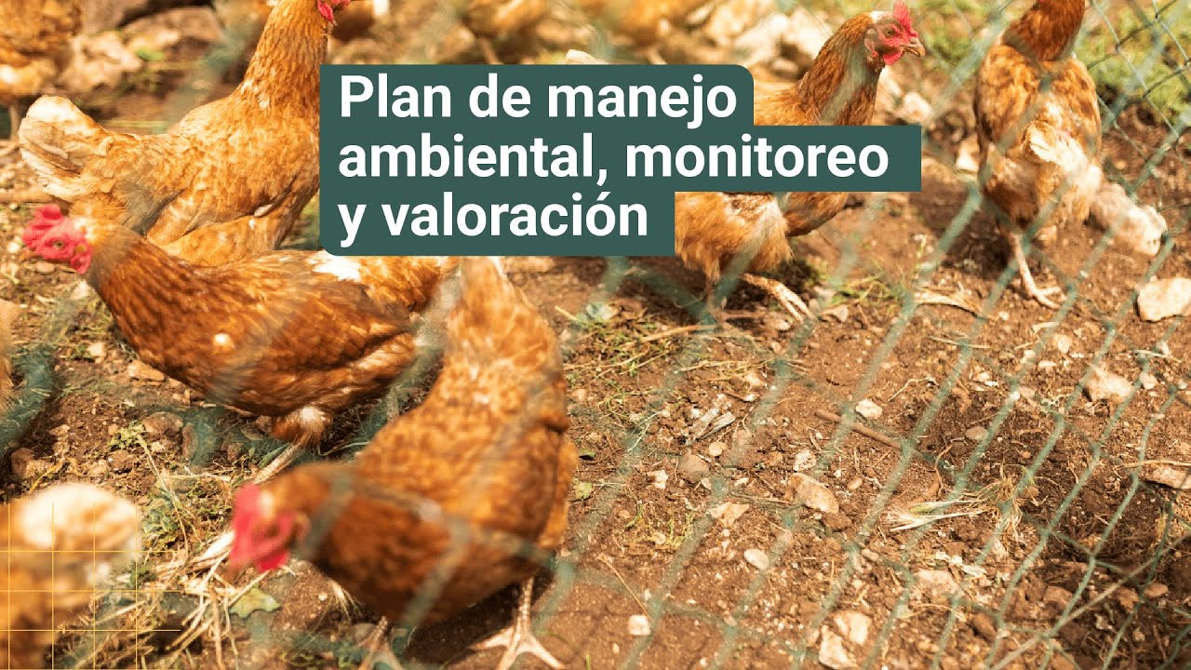
Enlace de reproducción del video

Síntesis del video: Plan de manejo ambiental, monitoreo y valoración.
Este video ofrece una guía completa para implementar prácticas responsables y sostenibles en granjas avícolas, con un enfoque integral que incluye la seguridad laboral, la gestión ambiental y la minimización del impacto ecológico. Se abordan normativas vigentes, el uso de sistemas de gestión ambiental basados en la norma ISO 14001:2015, y la aplicación de un plan de gestión de residuos sólidos. También se profundiza en el cálculo y reducción de la huella de carbono, así como en el monitoreo y valoración ambiental para asegurar una operación legal y eficiente. El contenido está diseñado para que el productor avícola se convierta en un referente ambiental, liderando prácticas de sostenibilidad en el sector.

Síntesis
A continuación, se presenta una síntesis de la temática estudiada en el componente formativo:
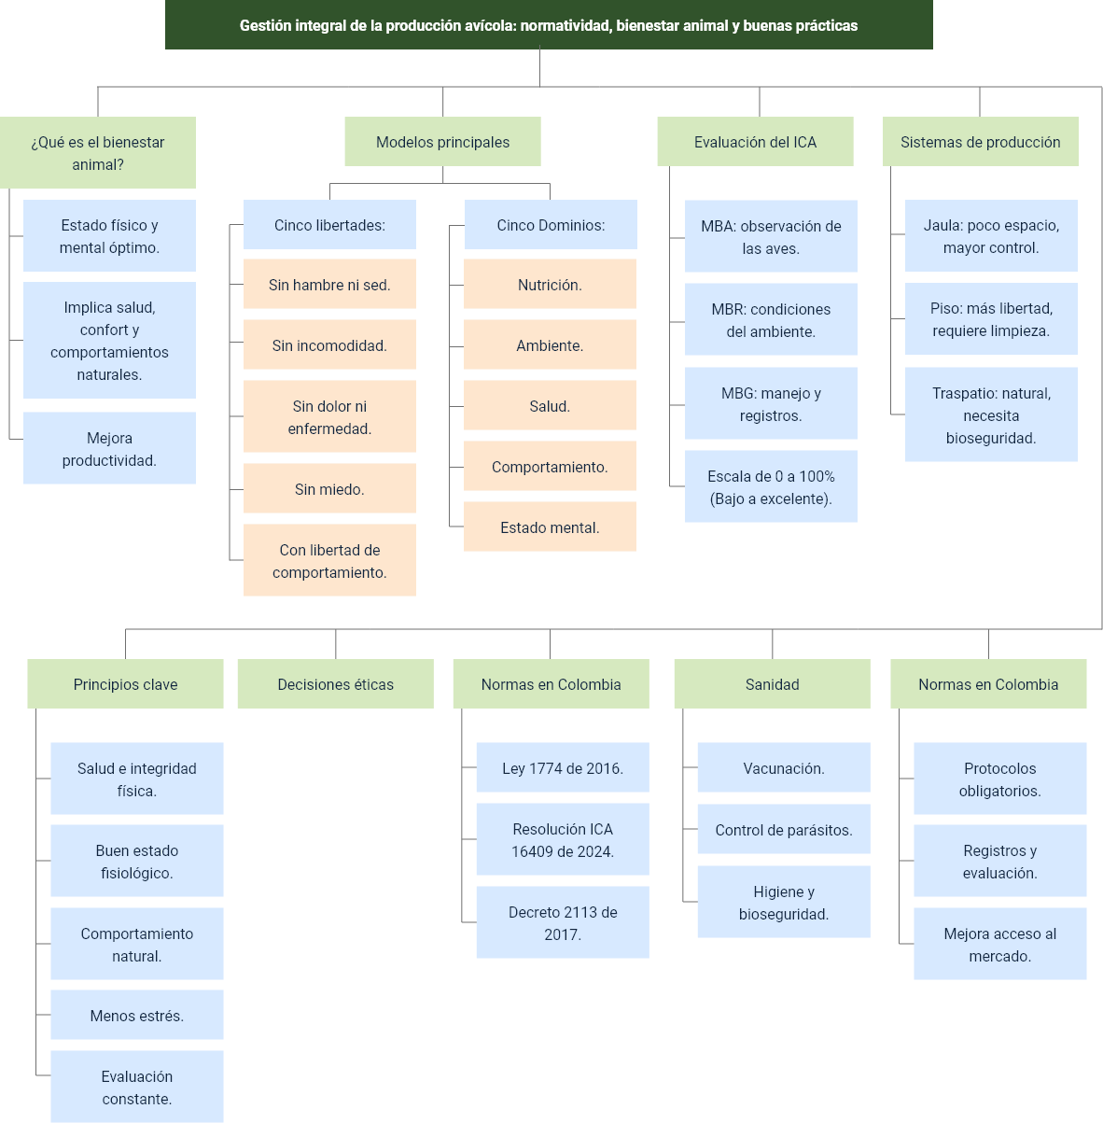

Material complementario
Tema | Referencia | Tipo de material | Enlace del recurso
Bienestar animal en aves de postura: sistemas | Organización Mundial de Sanidad Animal (WOAH). (2024). Código sanitario para los animales terrestres: Capítulo sobre bienestar animal. Documento técnico / Manual. | Documento técnico / Manual | https://www.woah.org/fileadmin/Home/esp/Health_standards/tahc/current/es_titre_1.7.htm
Bienestar animal en aves de postura: sistemas | Instituto Colombiano Agropecuario (ICA). (2014). Resolución 3651 de 2014. Certificación de granjas avícolas bioseguras. Norma oficial. | Norma oficial | https://www.ica.gov.co/getattachment/b8cb4efd-a1b4-409e-a11d-c81b91f59025/2014R3651.aspx
Normativa colombiana sobre bienestar animal en aves de postura | Instituto Colombiano Agropecuario (ICA). (2020). Resolución 067449 de 2020. Normatividad nacional. | Normatividad nacional | https://www.ica.gov.co/getattachment/6b7f82ab-bccd-4bf5-a5c6-5bfff35b772b/2020R67449.aspx
Normativa colombiana sobre bienestar animal en aves de postura | Congreso de Colombia. (2016). Ley 1774 de 2016. Por la cual se modifica el Código Penal y se dictan normas para la protección de los animales. Legislación colombiana. | Legislación colombiana | https://www.funcionpublica.gov.co/eva/gestornormativo/norma.php?i=68135
Normativa colombiana sobre bienestar animal en aves de postura | Organización de las Naciones Unidas para la Alimentación y la Agricultura (FAO). (2023). Guía técnica de sanidad y vacunación en aves de corral. Manual técnico. | Manual técnico | https://fenavi.org/wp-content/uploads/2019/02/SANIDAD-EN-LA-INDUSTRIA-AV%C3%8DCOLA.pdf

Glosario
Auditoría avícola: evaluación sistemática del cumplimiento de normas y procedimientos en una granja para verificar su conformidad técnica.
Bienestar animal: estado físico y mental de un animal en relación con las condiciones en las que vive y muere; implica garantizar confort, salud y comportamiento natural.
Bioseguridad: conjunto de medidas preventivas destinadas a evitar la entrada y propagación de agentes infecciosos en una granja avícola.
Buenas Prácticas Avícolas (BPA): procedimientos técnicos y administrativos que aseguran la producción inocua, ética y sostenible de productos avícolas.
Certificación ICA: proceso oficial de evaluación que otorga el Instituto Colombiano Agropecuario a granjas que cumplen requisitos sanitarios, de bioseguridad y bienestar animal.
Cinco libertades: principios básicos del bienestar animal que aseguran la ausencia de hambre, incomodidad, dolor, miedo y restricción del comportamiento natural.
Comportamiento natural: conjunto de acciones innatas de las aves como anidar, posarse, escarbar y acicalarse, esenciales para su bienestar.
Densidad de alojamiento: número de aves por metro cuadrado; parámetro que influye directamente en el confort y bienestar del lote.
Inocuidad alimentaria: garantía de que los alimentos no causarán daño al consumidor cuando se preparen o consuman según su uso previsto.
Plan sanitario: estrategia organizada para prevenir y controlar enfermedades, incluyendo vacunación, vermifugación y limpieza.
Sanidad avícola: conjunto de acciones técnicas para mantener la salud de las aves mediante prevención, diagnóstico y control de enfermedades.
Sintiencia animal: capacidad de los animales de sentir placer, dolor, miedo o bienestar, reconocida legalmente por la Ley 1774 de 2016 en Colombia.
Trazabilidad: capacidad de seguir el recorrido de un producto desde su origen hasta el consumidor final, garantizando su seguridad.
Vacunación aviar: procedimiento de inmunización de las aves mediante aplicación de biológicos que previenen enfermedades infecciosas.
Vermifugación: aplicación de antiparasitarios internos para eliminar o prevenir infestaciones por helmintos en aves.

Referencias bibliográficas
Congreso de la República de Colombia. (2016). Ley 1774 de 2016. Por medio de la cual se modifica el Código Civil y el Código Penal, y se dictan otras disposiciones en materia de protección y bienestar animal. Diario Oficial No. 49.720.
Decreto 1500 de 2007. (2007). Por el cual se establece el Sistema Oficial de Inspección, Vigilancia y Control de la Carne, Productos Cárnicos Comestibles y Derivados Cárnicos Destinados para el Consumo Humano. Ministerio de la Protección Social, Colombia.
Decreto 2113 de 2017. (2017). Por el cual se adoptan los principios y lineamientos de bienestar animal en el país. Ministerio de Agricultura y Desarrollo Rural, Colombia.
Farm Animal Welfare Council (FAWC). (1965). Report on the Welfare of Animals Kept under Intensive Livestock Husbandry Systems. London: Her Majesty’s Stationery Office.
Instituto Colombiano Agropecuario (ICA). (2014). Resolución 3651 de 2014. Por la cual se establecen los requisitos para la certificación de granjas avícolas bioseguras. ICA.
Instituto Colombiano Agropecuario (ICA). (2020a). Resolución 067449 de 2020. Por la cual se reglamentan las Buenas Prácticas Avícolas y su auditoría. ICA.
Instituto Colombiano Agropecuario (ICA). (2020b). Resolución 136 de 2020. Condiciones de bienestar durante el transporte de animales. ICA.
Instituto Colombiano Agropecuario (ICA). (2023). Manual de Bioseguridad Avícola. ICA.
Instituto Colombiano Agropecuario (ICA). (2024). Resolución 16409 de 2024. Por la cual se establecen los criterios e indicadores para la certificación voluntaria de bienestar animal. ICA.
Instituto Nacional de Vigilancia de Medicamentos y Alimentos (INVIMA). (2007). Decreto 1500 de 2007. Reglamento técnico para la inocuidad de productos de origen animal. INVIMA.
Mellor, D. J., & Beausoleil, N. J. (2015). The Five Domains Model: Welfare assessment and application to poultry systems. Animal Welfare Journal, 29(3), 227–239.
Ministerio de Agricultura y Desarrollo Rural (MADR). (2020). Manual de Bienestar Animal. MADR.
Ministerio de Salud y Protección Social. (1993/2022). Resolución 8430 de 1993. Normas científicas, técnicas y administrativas para la investigación en salud con animales. Actualización 2022.
Organización de las Naciones Unidas para la Alimentación y la Agricultura (FAO). (2023). Directrices para la sostenibilidad y el bienestar animal en la producción avícola. Roma: FAO.
Organización Mundial de Sanidad Animal (WOAH). (2019). Código Sanitario para los Animales Terrestres. París: WOAH.
Organización Mundial de Sanidad Animal (WOAH). (2023). Guías de Bienestar Animal. París: WOAH.
Organización Mundial de Sanidad Animal (WOAH). (2024). Normas sobre el bienestar y la sintiencia animal. París: WOAH.
Universidad Nacional de Colombia. (2023). Estudios etológicos sobre la sintiencia y comportamiento de aves de postura. Facultad de Medicina Veterinaria y Zootecnia.
World Poultry Science Association – WPSA. (2022). Biosecurity and Animal Welfare in Layer Farms. Poultry Science Review, 101(8), 1235–1247.

Créditos
Nombre | Cargo | Centro de Formación y Regional
Milady Tatiana Villamil Castellanos | Líder del ecosistema | Dirección General
Olga Constanza Bermúdez Jaimes | Responsable de línea de producción | Dirección General
Eliana Audrey Manchola Pérez | Experta Temática | Centro de Comercio y Servicios – Regional Tolima
Paola Alexandra Moya | Evaluadora instruccional | Centro Agroempresarial y Desarrollo Pecuario - Regional Huila
Diana Milena Picón Rincón | Diseñador de Contenidos Digitales | Centro Agroempresarial y Desarrollo Pecuario - Regional Huila
Leyson Fabian Castaño Pérez | Desarrollador full stack | Centro Agroempresarial y Desarrollo Pecuario - Regional Huila
Alejandro Delgado Acosta | Intérprete Lenguaje de señas | Centro Agroempresarial y Desarrollo Pecuario - Regional Huila
Cristhian Giovanni Gordillo Segura | Intérprete Lenguaje de señas | Centro Agroempresarial y Desarrollo Pecuario - Regional Huila
Daniela Muñoz Bedoya | Animador y Productor Multimedia | Centro Agroempresarial y Desarrollo Pecuario - Regional Huila
José Eduardo Solano Rivero | Animador y Productor Multimedia | Centro Agroempresarial y Desarrollo Pecuario - Regional Huila
Andrés Felipe Guevara Ariza | Locución | Centro Agroempresarial y Desarrollo Pecuario - Regional Huila
Aixa Natalia Sendoya Fernández | Validador de recursos educativos digitales | Centro Agroempresarial y Desarrollo Pecuario - Regional Huila
Jaime Hernán Tejada Llano | Validador de recursos educativos digitales | Centro Agroempresarial y Desarrollo Pecuario - Regional Huila
Raúl Mosquera Serrano | Evaluador para contenidos inclusivos y accesibles | Centro Agroempresarial y Desarrollo Pecuario - Regional Huila
Daniel Ricardo Mutis Gómez | Evaluador para contenidos inclusivos y accesibles | Centro Agroempresarial y Desarrollo Pecuario - Regional Huila

